Innovations
Author | Guillaume Calviac
Date | 2016-12-19 15:41:11
Categories

LES INNOVATIONS

L'innovation permanente
À l’écoute de tous ses utilisateurs, Fruehauf conçoit en permanence de nouveaux équipements innovants et performants, pour plus d’économies, plus de productivité, et plus de sécurité :
- Protection des personnes et des matériels
- Surveillance des pressions et températures des pneumatiques
- Réduction des consommations de carburant
- Réponse anticipée à chaque nouveau besoin de transport
Ces nouveaux équipements procurent des avantages compétitifs déterminants à leurs utilisateurs.

FALCON : le futur en marche

Projet de recherche avancée
FRUEHAUF est engagé dans le projet « FALCON », programme de recherche avancée sur le véhicule du futur à la pointe en terme d’innovation, visant à améliorer l’efficacité énergétique des ensembles routiers et par conséquent leur réduction de consommation et de rejet de CO₂.
- Economie de carburant
- Réduction d'émission de CO₂
- Flexibilité et aérodynamisme
Falcon : Flexible & Aerodynamic Truck for Low CONsumptionGuillaume Calviac2021-03-04T11:48:26+01:00
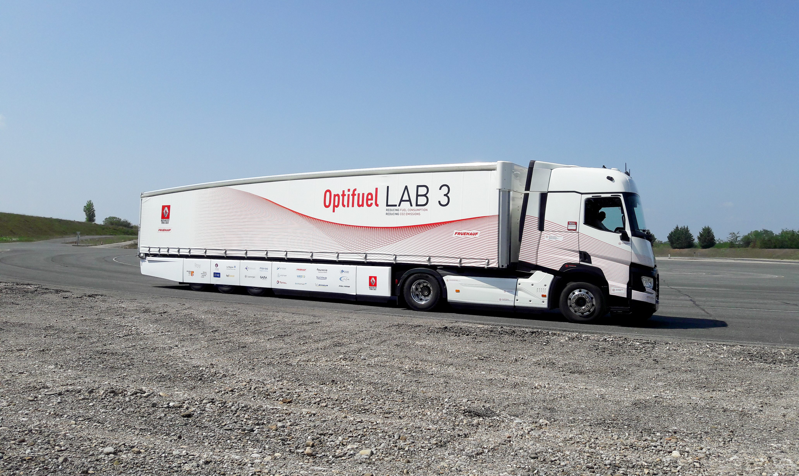
Galerie

Falcon : Flexible & Aerodynamic Truck for Low CONsumption
Falcon v2
Falcon : Flexible & Aerodynamic Truck for Low CONsumptionGuillaume Calviac2020-12-22T12:03:56+01:00
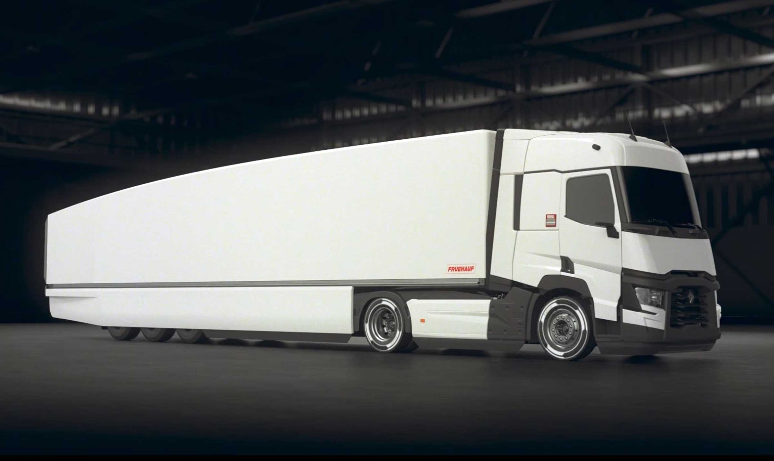
Galerie

Falcon : Flexible & Aerodynamic Truck for Low CONsumption
Falcon, Falcon v2
Falcon : Flexible & Aerodynamic Truck for Low CONsumptionGuillaume Calviac2020-12-22T12:03:45+01:00
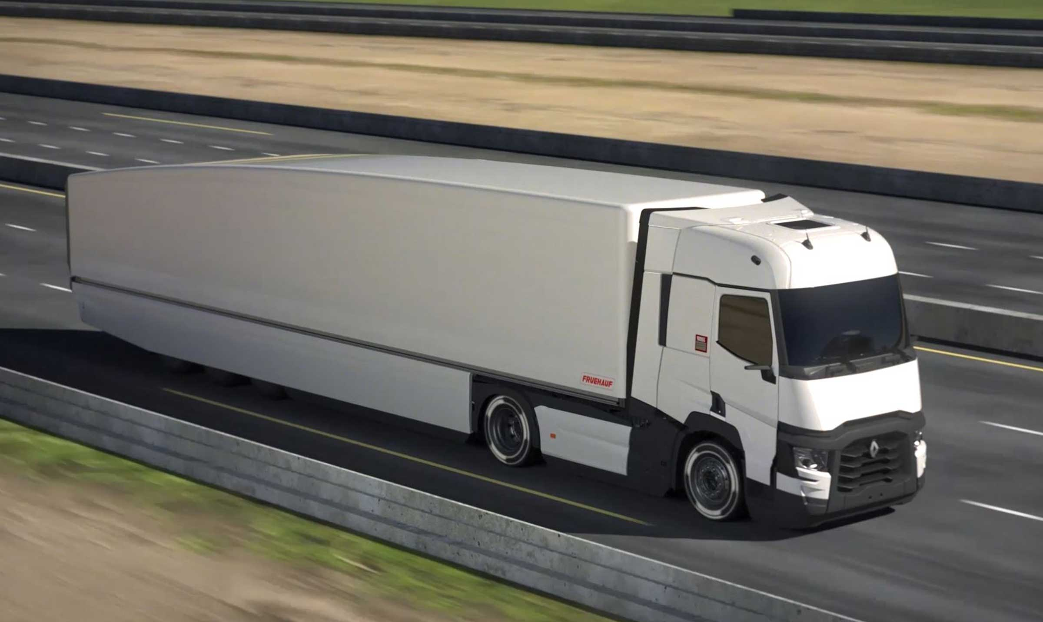
Galerie

Falcon : Flexible & Aerodynamic Truck for Low CONsumption
Falcon, Falcon v2
Documentation
Vidéos-démos

La protection des personnes et des matériels

EASY^{UP®}

Porte relevante à assistance pneumatique

Simplicité et Fiabilité
La nouvelle porte pneumatique EASY UP® est une des dernières innovations FRUEHAUF qui permet également de supprimer les efforts répétitifs en toute sécurité.
Elle est compatible avec toute hauteur de véhicule, et ses commandes sont accessibles depuis le sol et les quais.
- Ergonomie
- Sécurité
- Fiabilité
EASY up®Guillaume Calviac2021-03-04T10:35:53+01:00
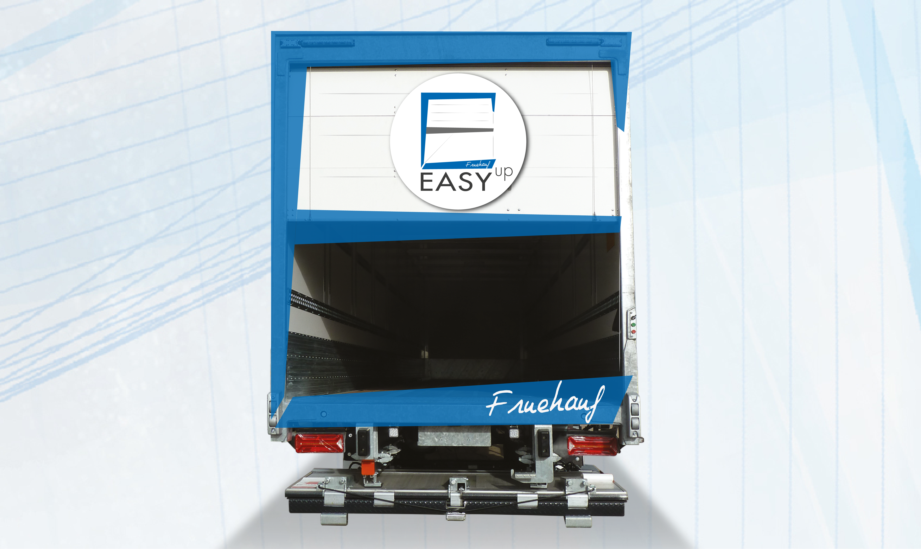
Galerie

EASY up®
City Innovations, Fourgons - Innovations, Innovations - Easy UP
FIABILITE – Réservoir de servitudeGuillaume Calviac2021-02-09T11:38:14+01:00
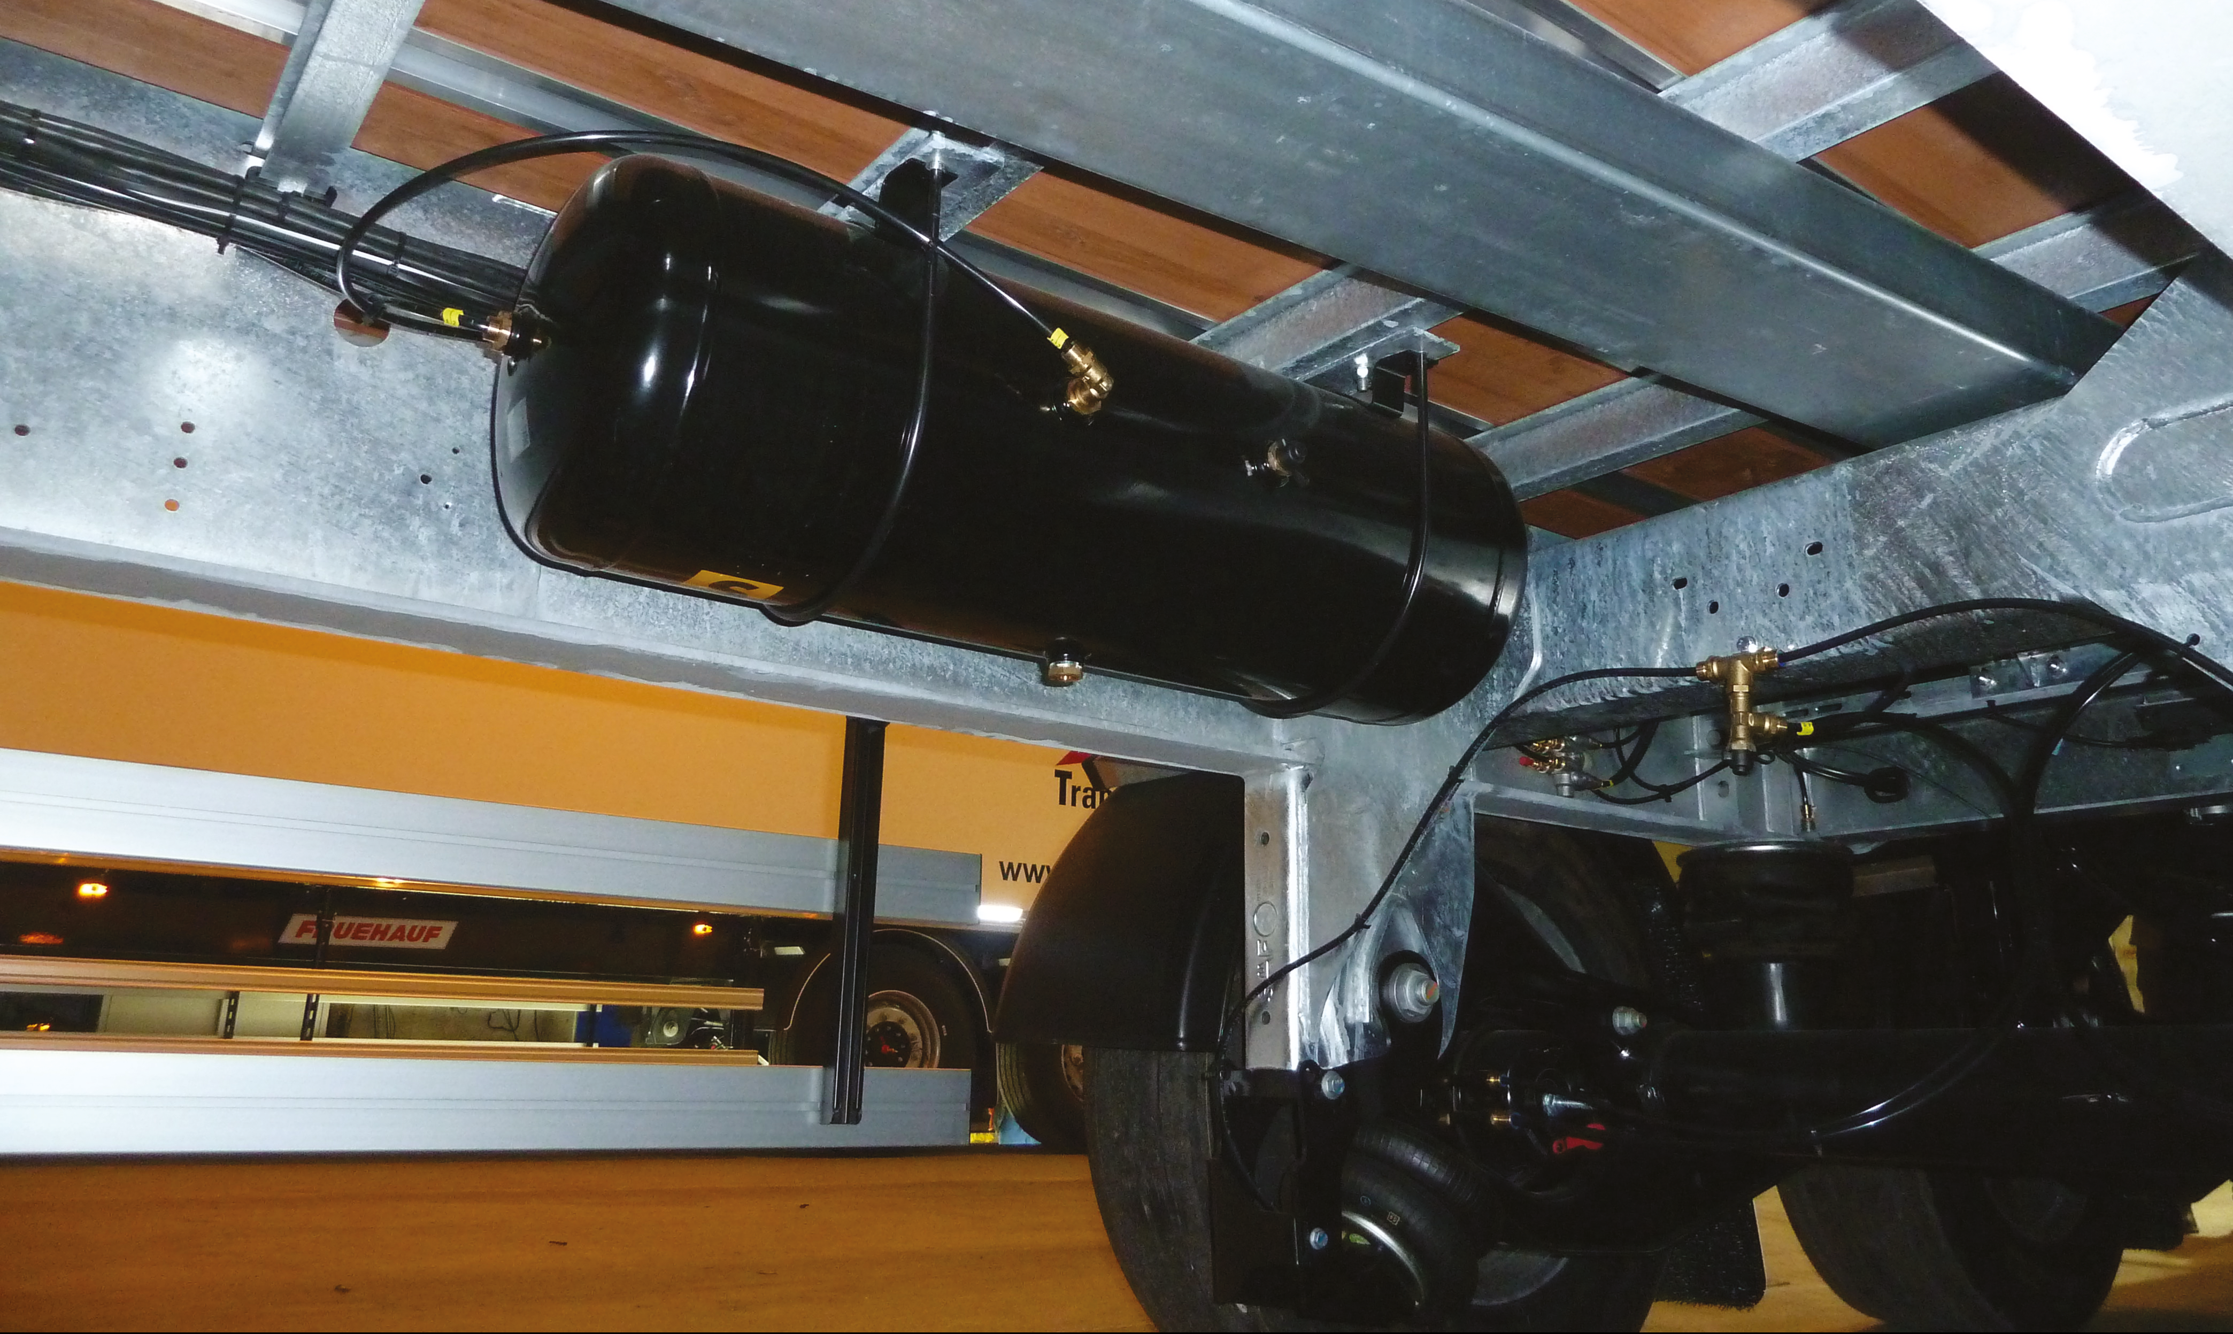
Galerie

FIABILITE – Réservoir de servitude
Fourgons - Innovations, Innovations - Easy UP
Maintien du ressort de compensationGuillaume Calviac2020-12-22T11:58:21+01:00
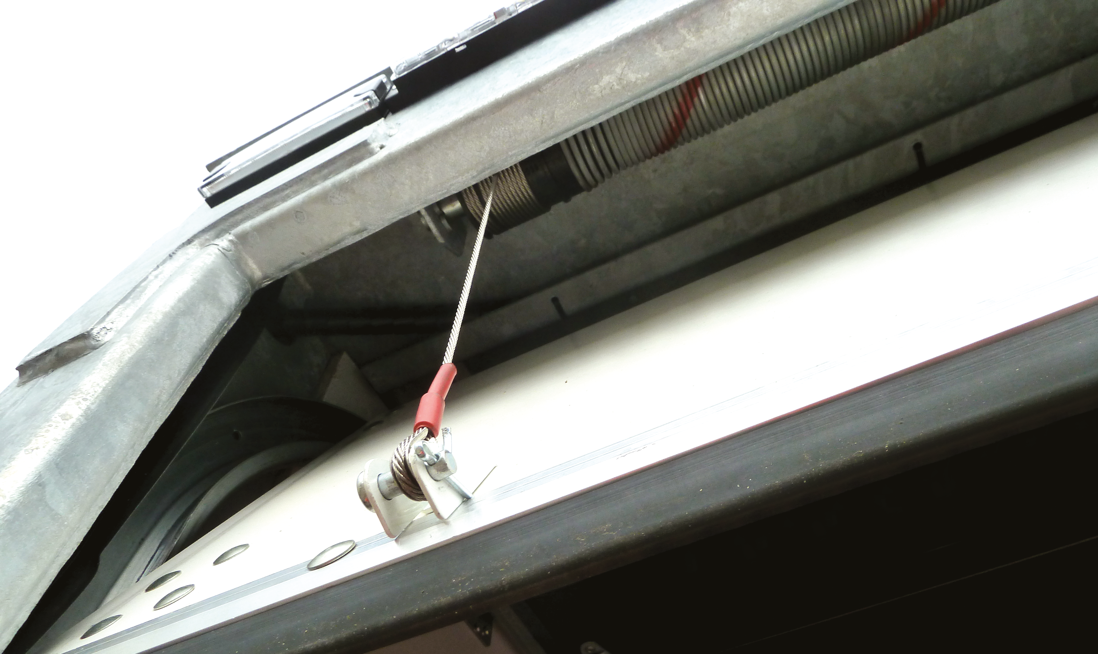
Galerie

Maintien du ressort de compensation
Fourgons - Innovations, Innovations - Easy UP
SECURITE – Vérin à basse pressionGuillaume Calviac2021-02-09T11:38:05+01:00
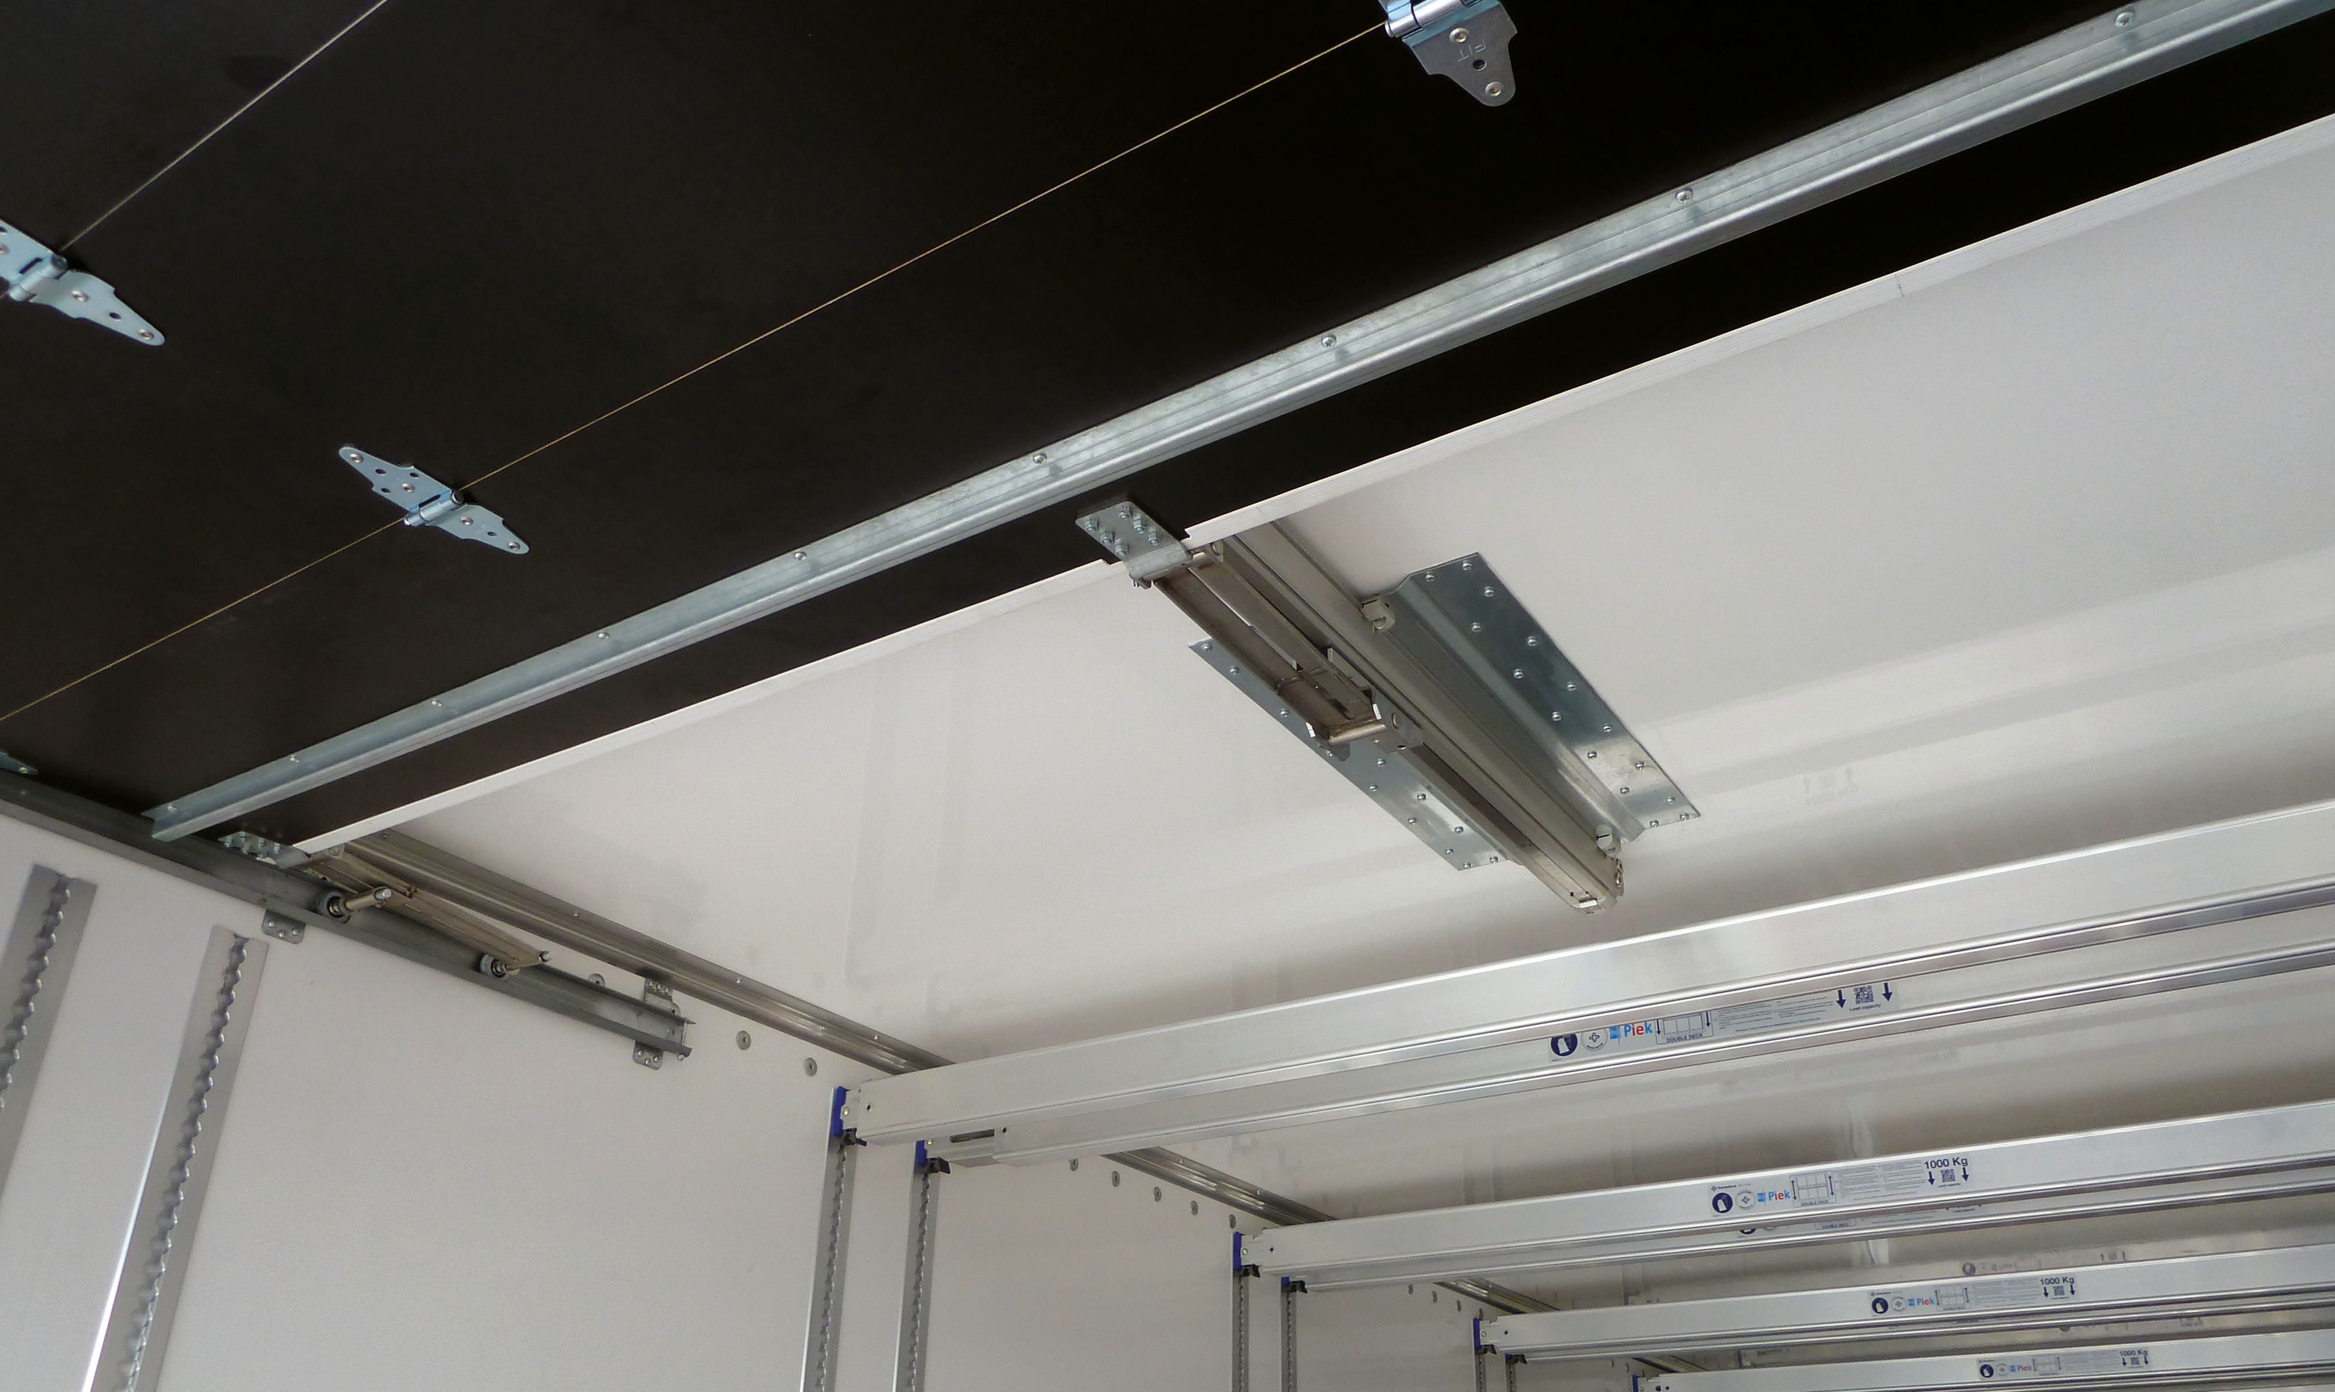
Galerie

SECURITE – Vérin à basse pression
Fourgons - Innovations, Innovations - Easy UP
Sécurité du FretGuillaume Calviac2020-12-22T11:59:20+01:00
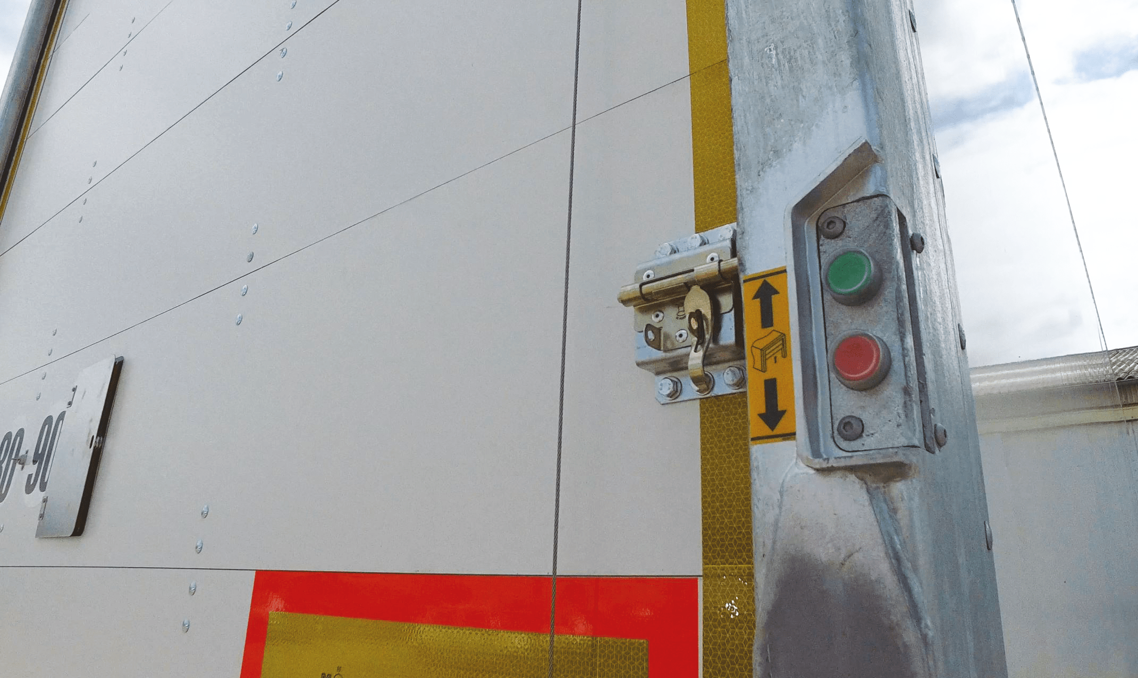
Galerie

Sécurité du Fret
Fourgons - Innovations, Innovations - Easy UP
ERGONOMIE – Accessibilité des commandesGuillaume Calviac2021-02-09T11:37:56+01:00
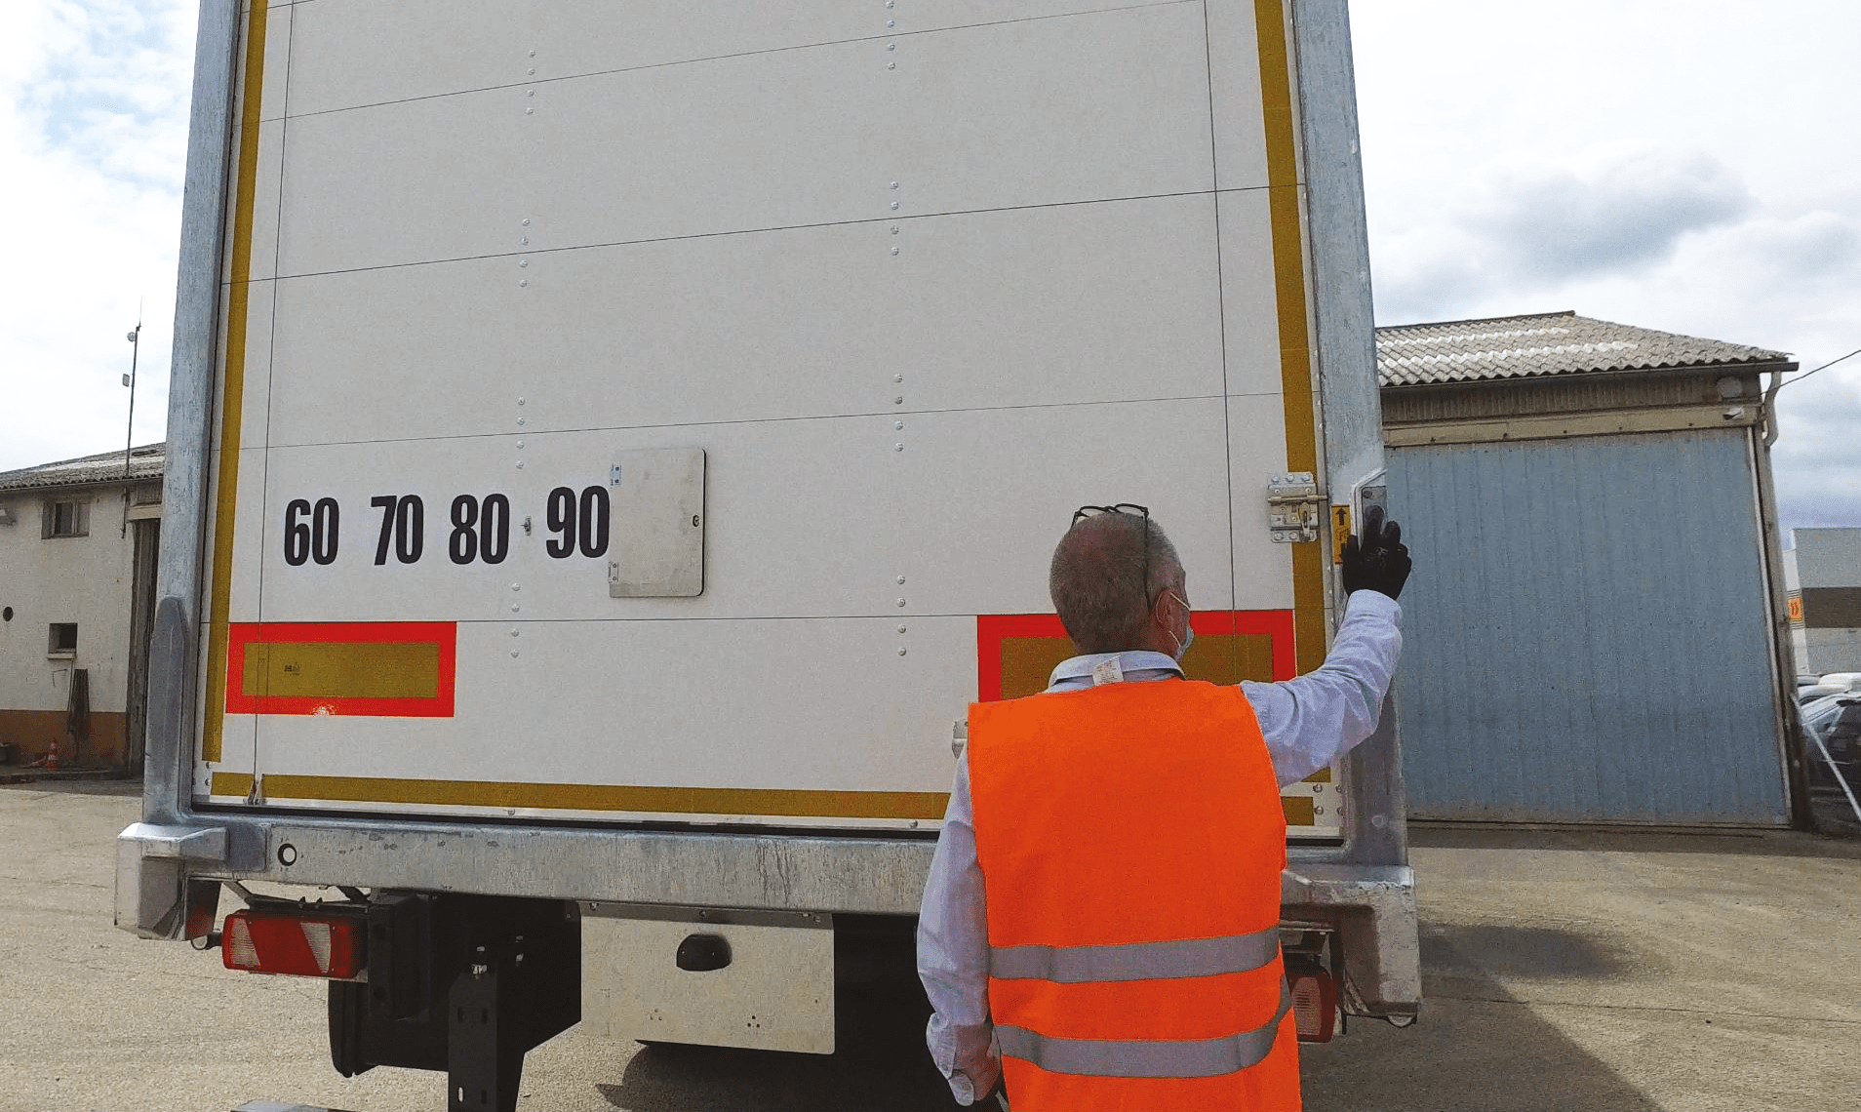
Galerie

ERGONOMIE – Accessibilité des commandes
Fourgons - Innovations, Innovations - Easy UP
Certification PIEK (en option)Guillaume Calviac2020-12-22T11:59:10+01:00
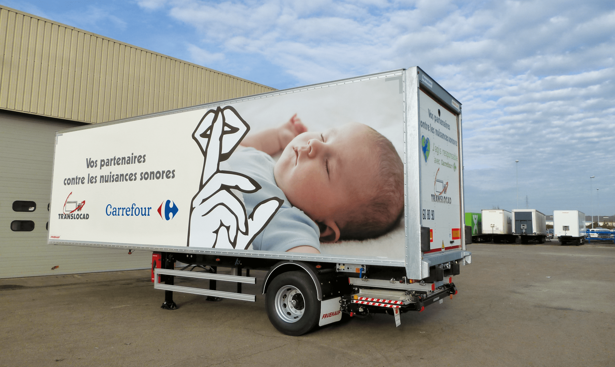
Galerie

Certification PIEK (en option)
Fourgons - Innovations, Innovations - Easy UP
Documentation

RCP®

Reverse Collision Protection Protection Anti-Collision au Recul

La sécurité active en marche arrière
Ce système freine automatiquement le véhicule dès qu’il détecte un obstacle dans la zone arrière et l’immobilise totalement, empêchant les collisions.
Il protège activement les arrières des véhicules et les quais.
- Sécurité des matériels
- Sécurité des personnes
- Réduction des coûts d'entretien
RCPGuillaume Calviac2021-01-28T15:21:14+01:00
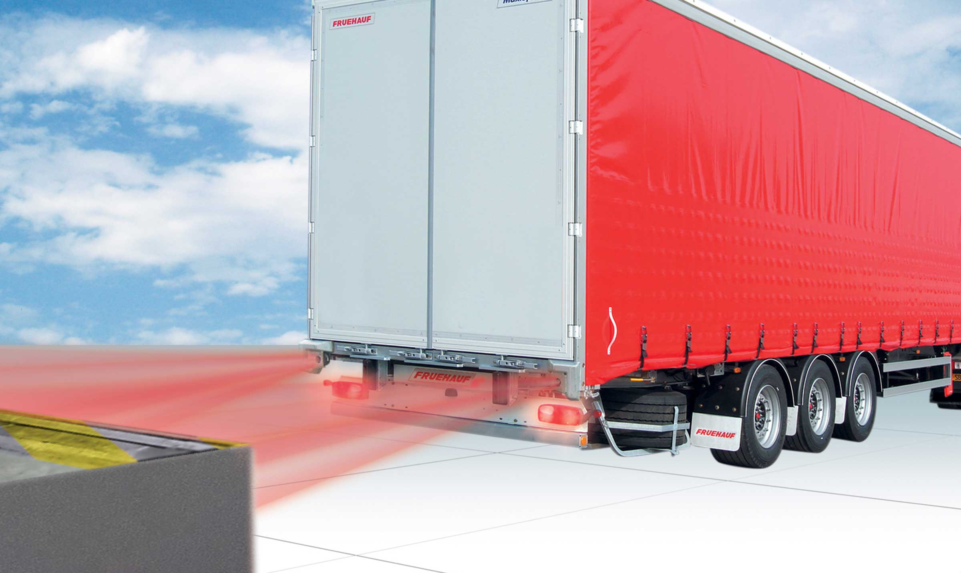
Galerie

RCP
Innovations base, Innovations Base, Innovations RCP
RCPGuillaume Calviac2017-02-14T17:14:28+01:00
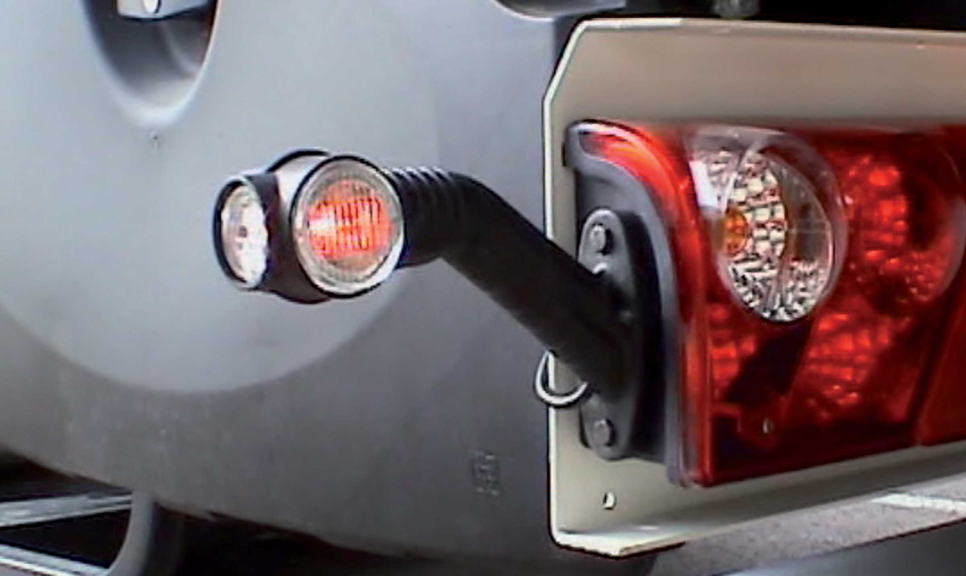
Galerie

RCP
Innovations RCP
RCPGuillaume Calviac2017-02-14T17:13:37+01:00
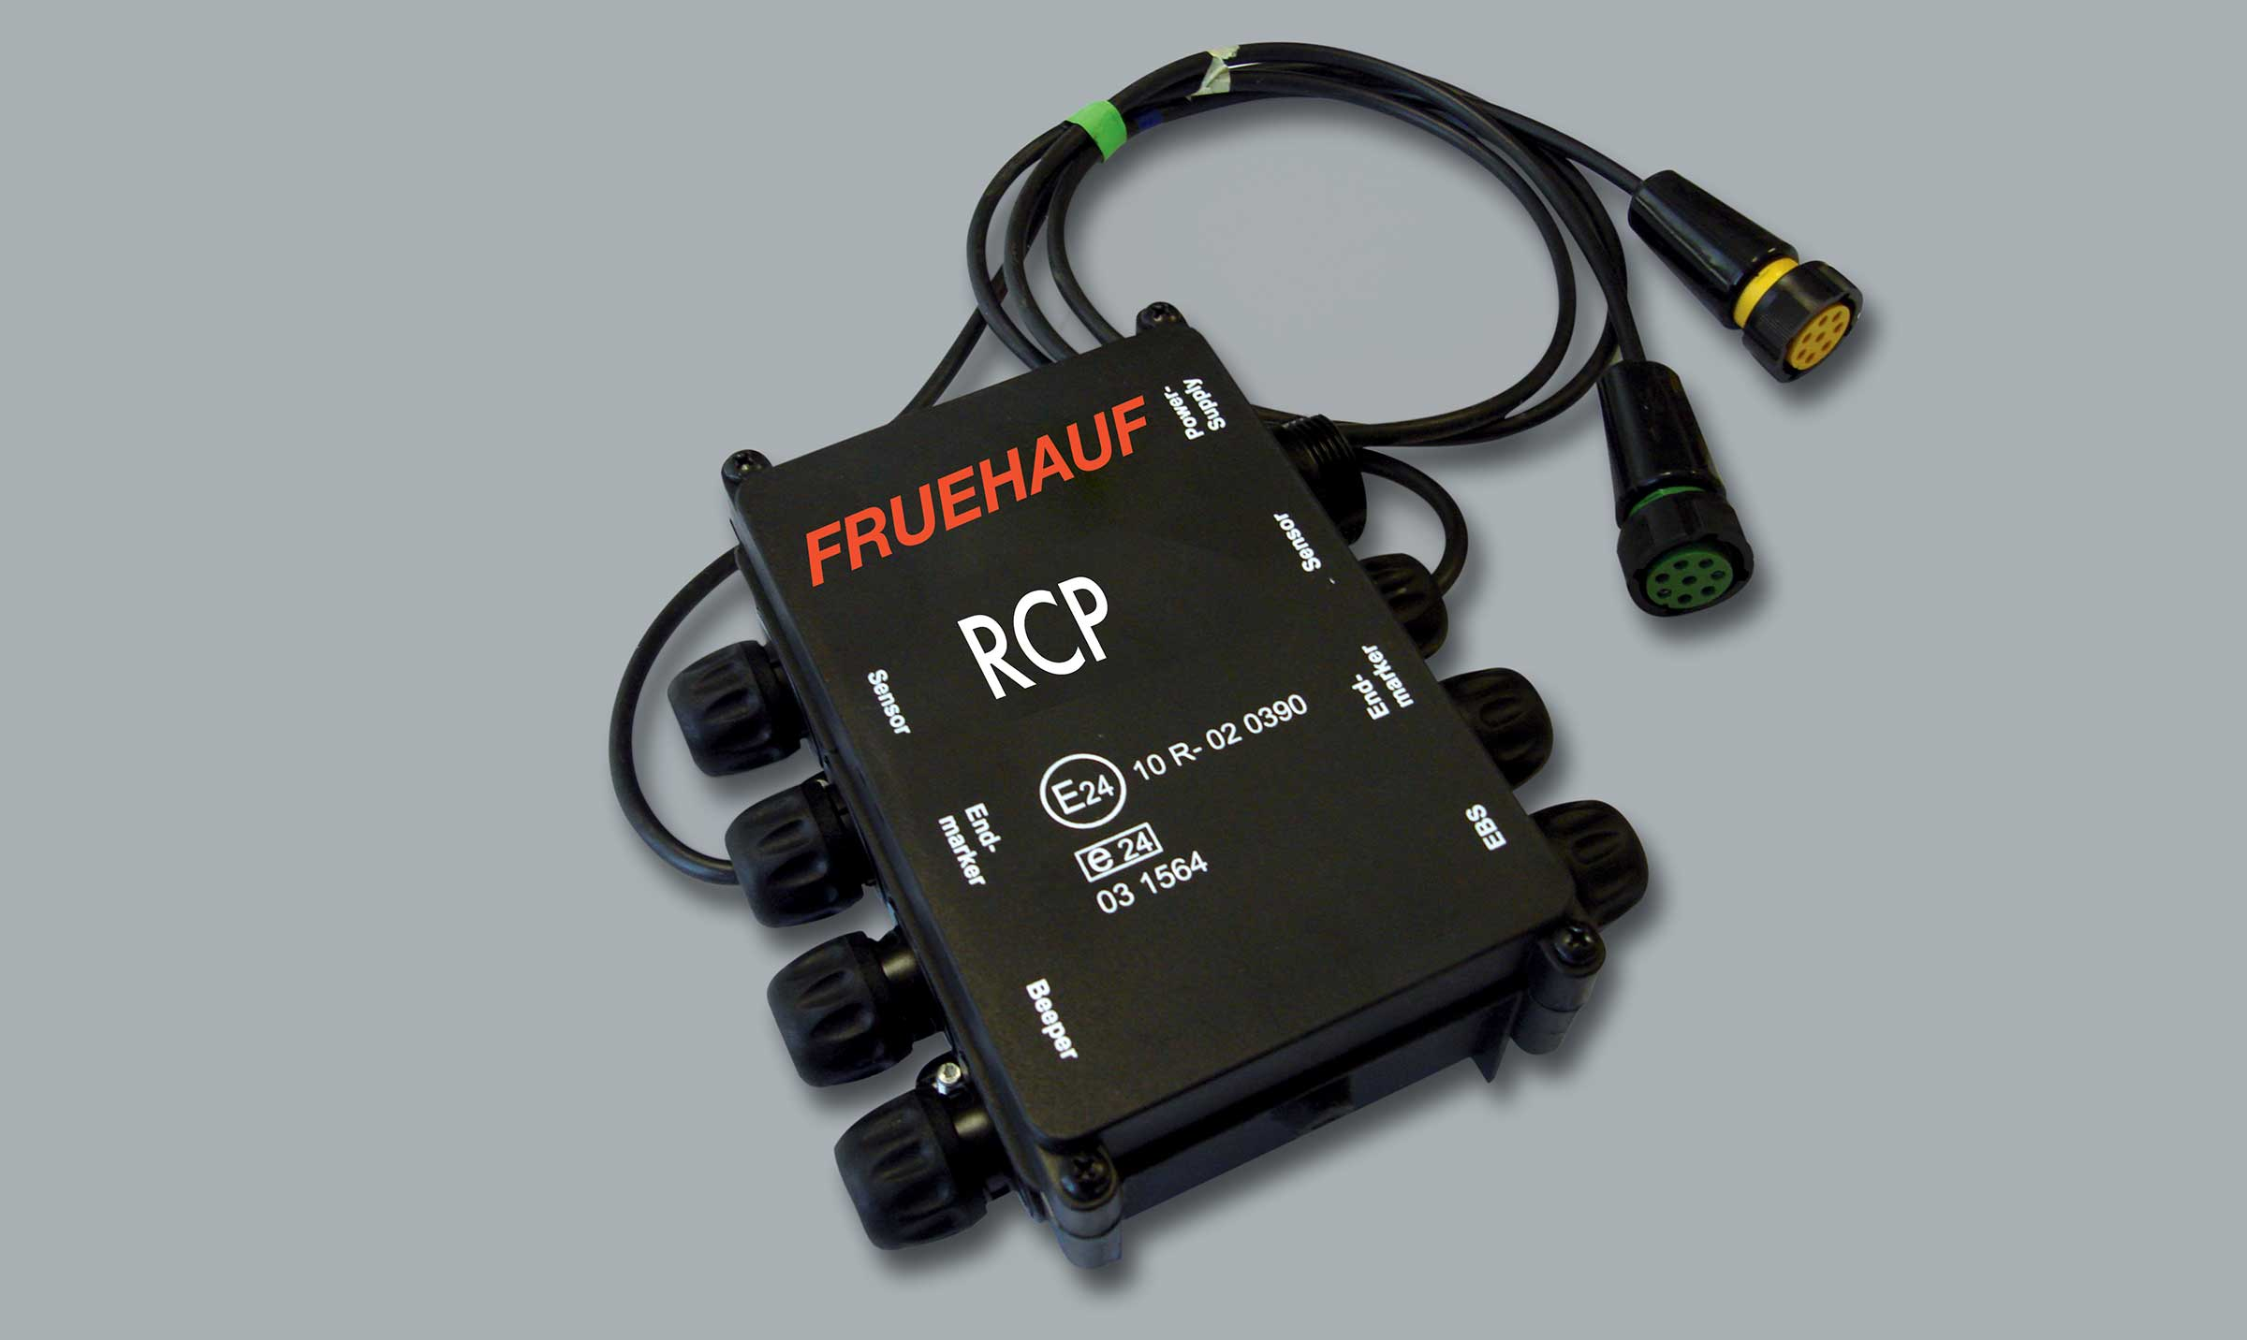
Galerie

RCP
Innovations RCP
RCPGuillaume Calviac2017-02-14T17:12:45+01:00
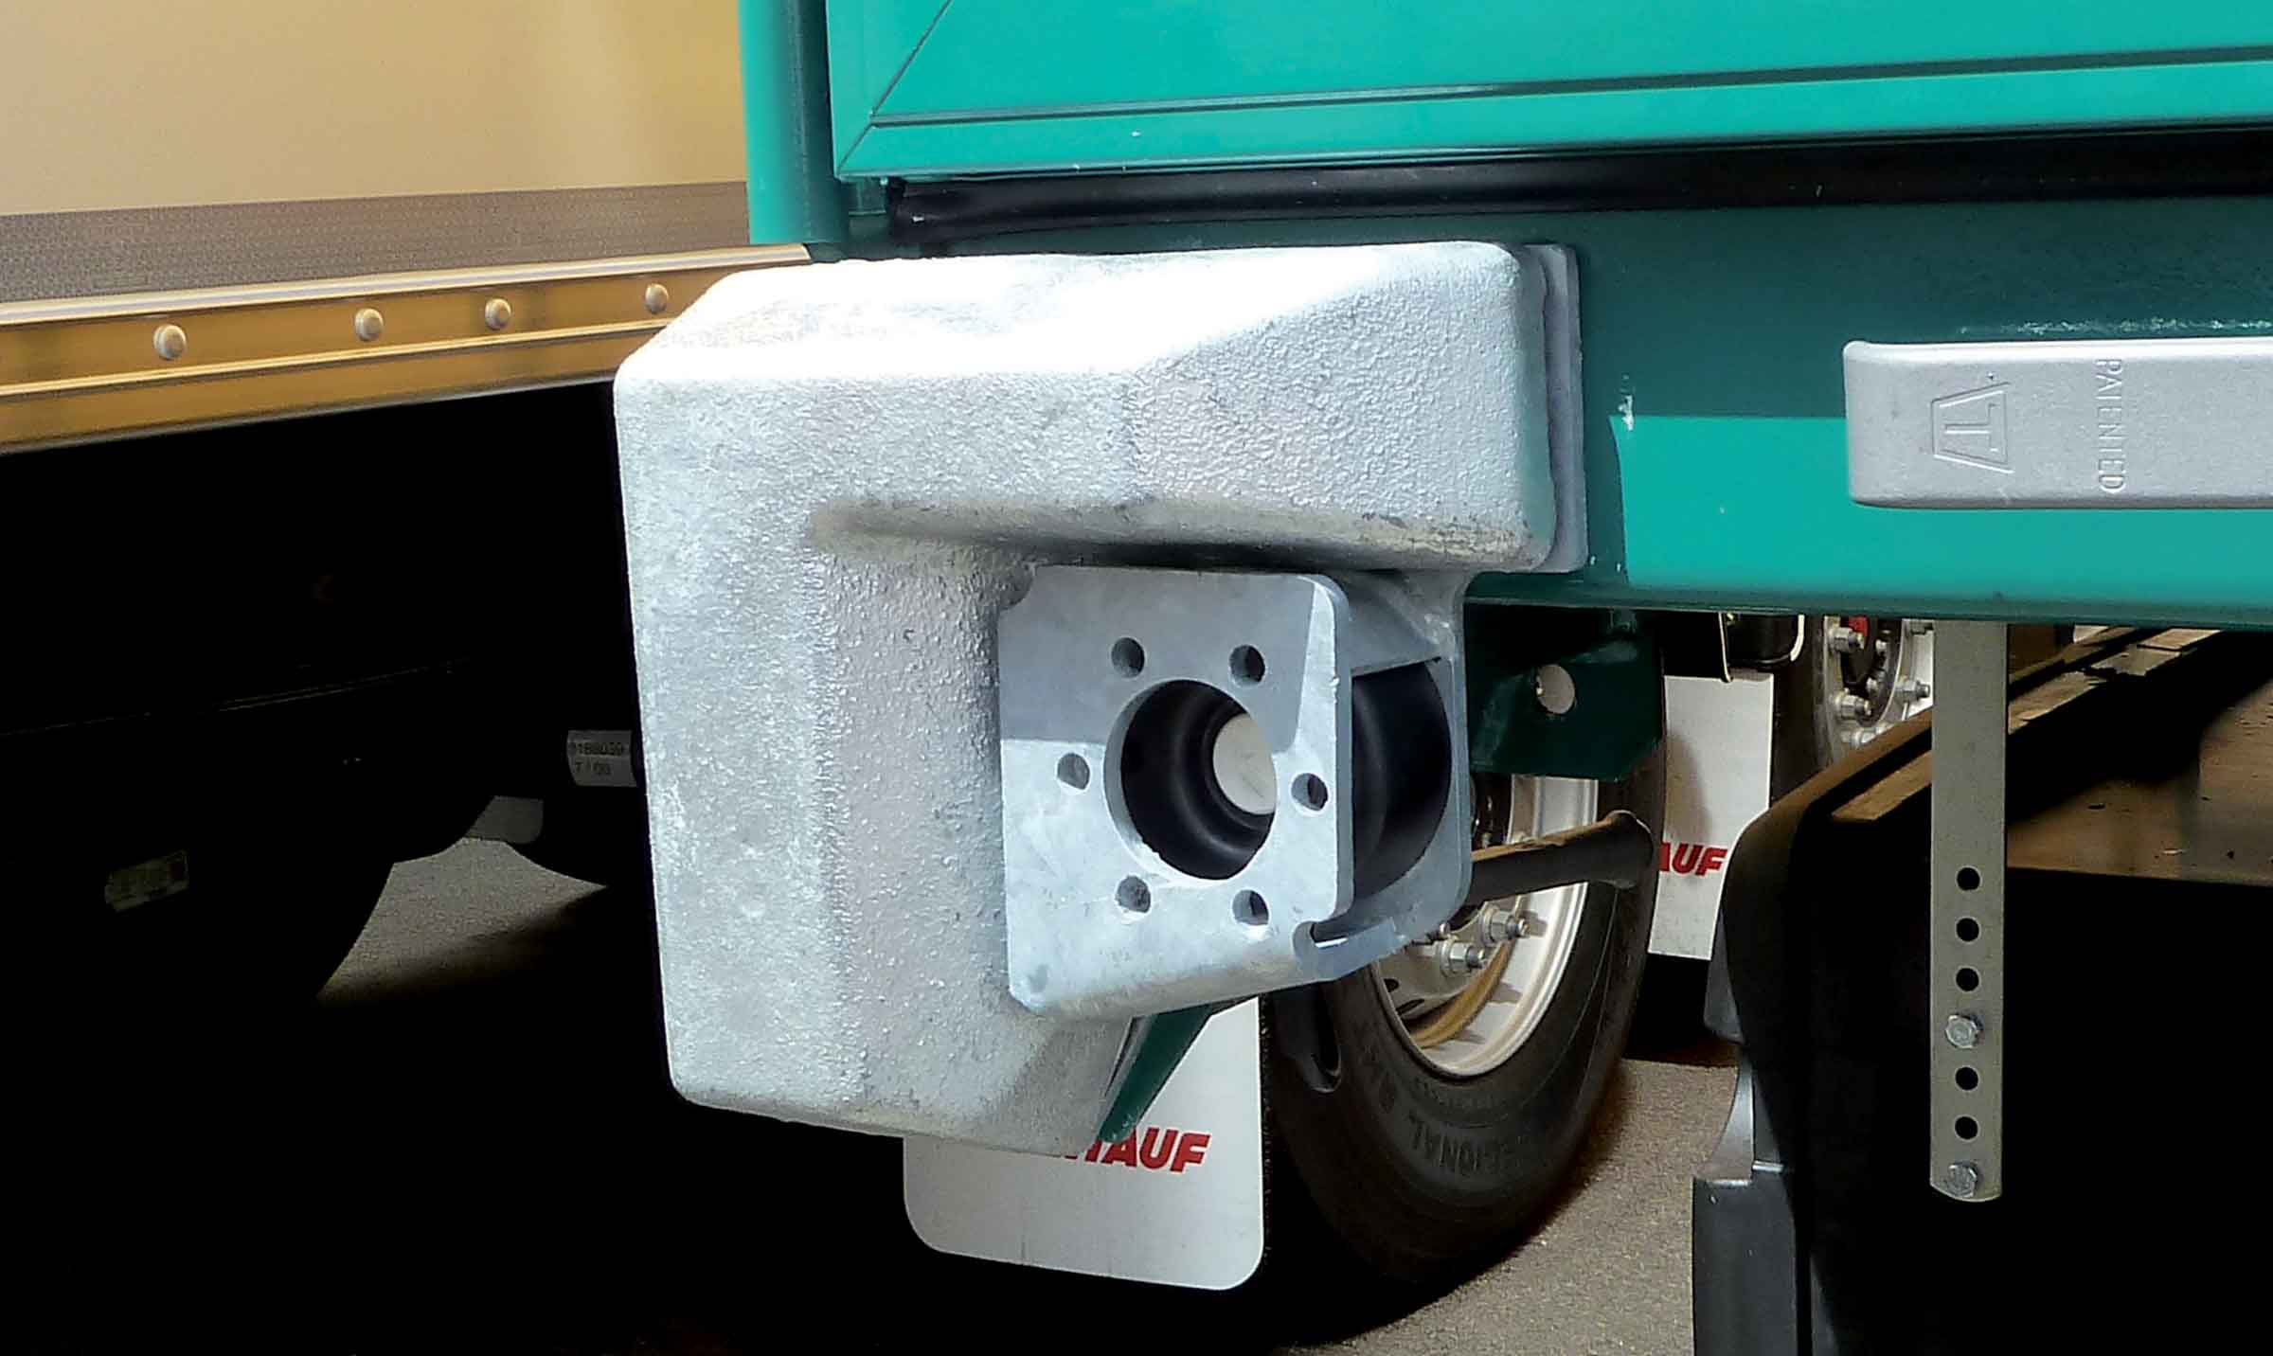
Galerie

RCP
Innovations RCP
RCPGuillaume Calviac2017-02-14T17:11:21+01:00
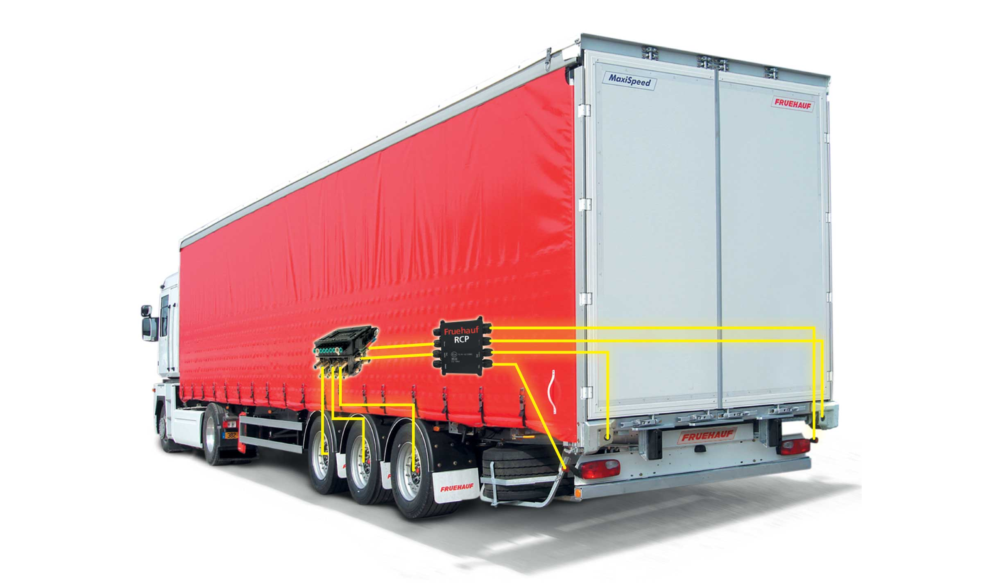
Galerie

RCP
Innovations RCP
Documentation
Vidéos-démos

SafeParking®

Frein de parc automatique Actionneur automatique du frein de parc

La prévention de tout risque de défreinage à l’accouplement
SafeParking® est un dispositif de sécurité qui enclenche automatiquement le frein de parc au désaccouplement.
Il supprime tout risque de mise en mouvement de l’ensemble au moment du raccordement des mains.
- Sécurité des personnes
- Sécurité des matériels
SafeParkingGuillaume Calviac2021-01-28T15:31:33+01:00
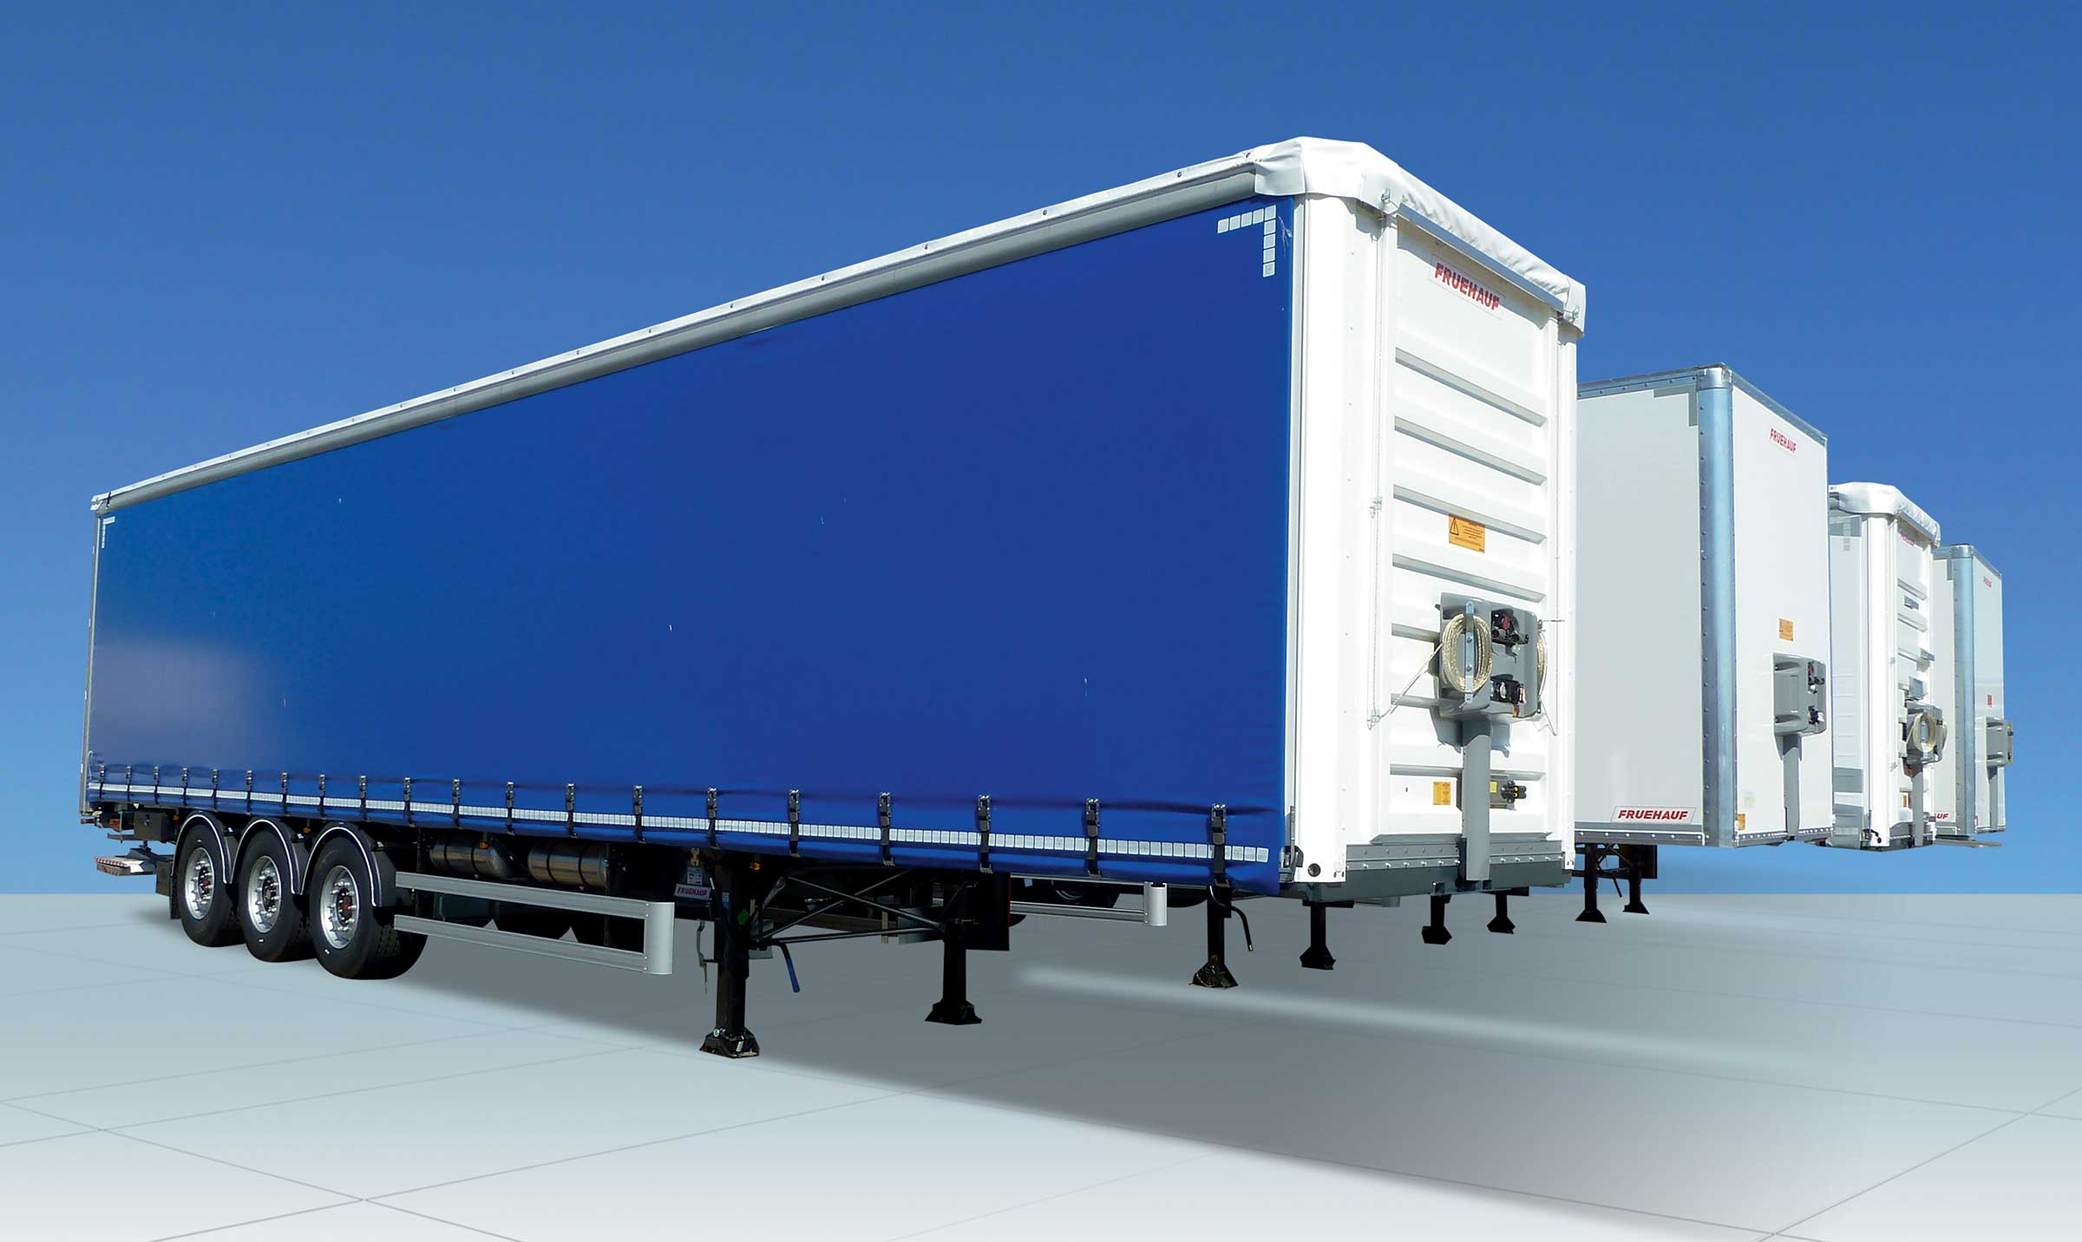
Galerie

SafeParking
Innovations Base, Innovations base, Innovations SafeParking
SafeParkingGuillaume Calviac2017-03-10T15:52:43+01:00
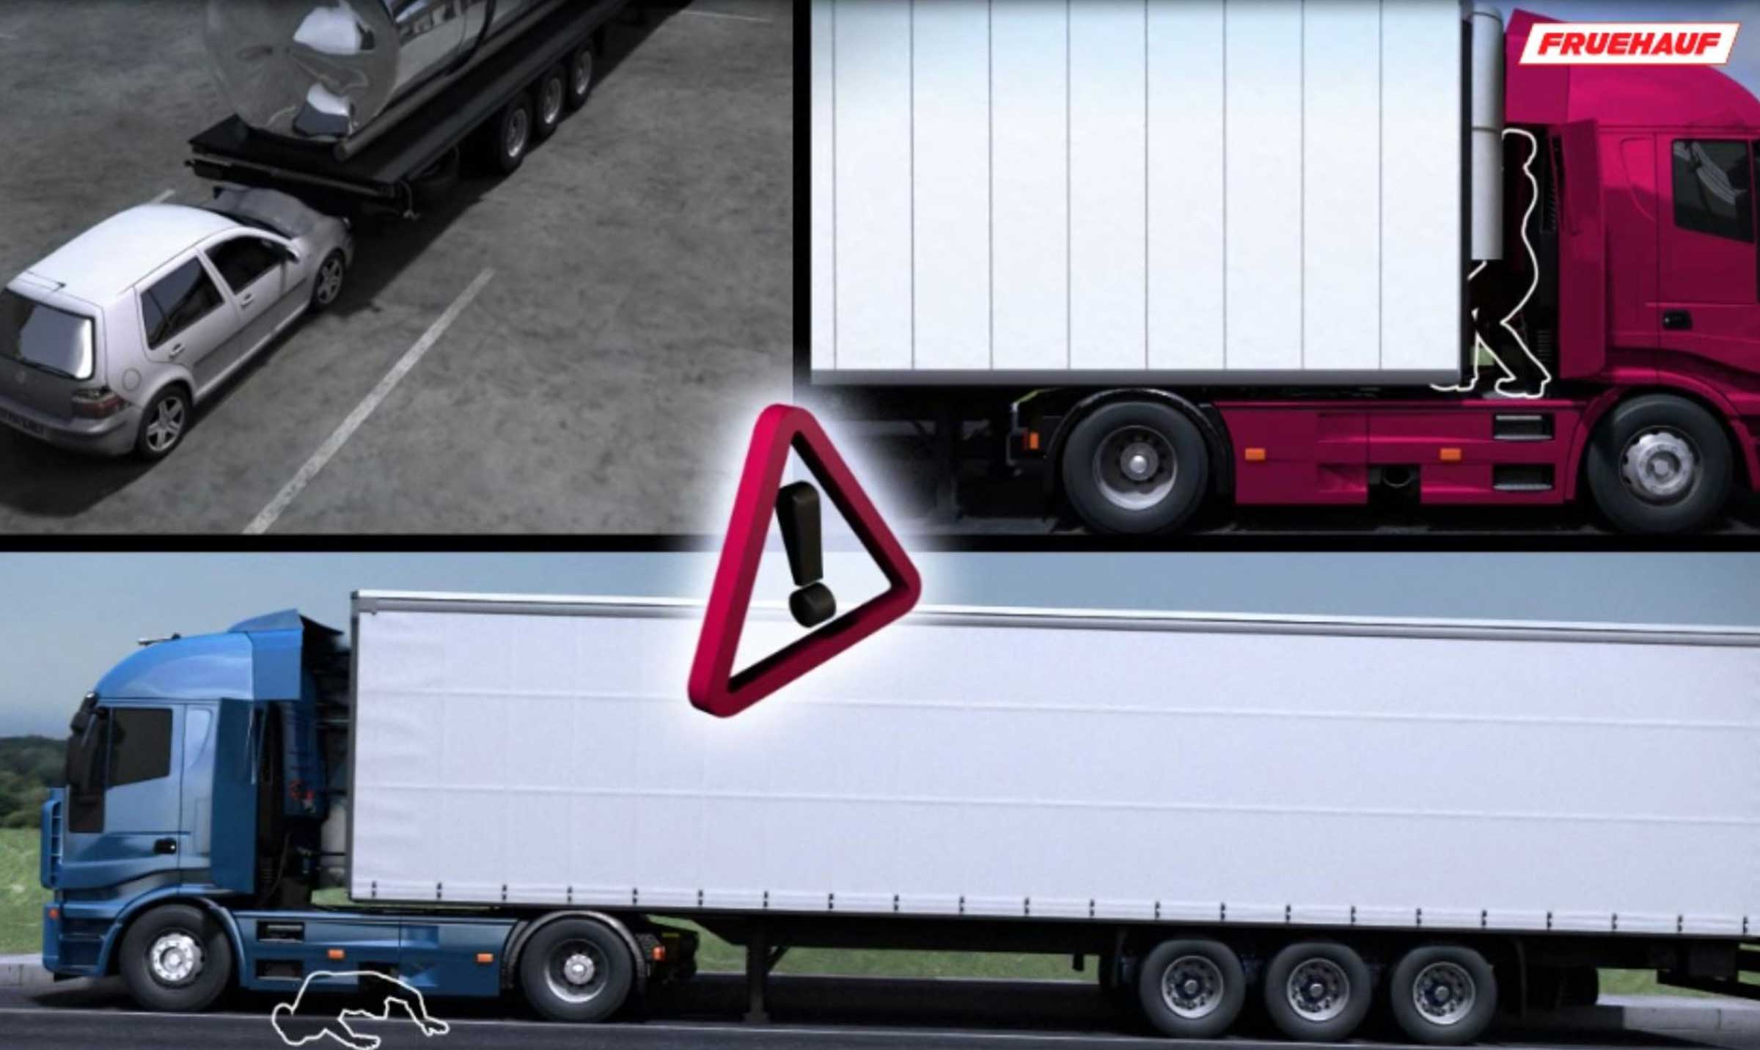
Galerie

SafeParking
Innovations SafeParking
SafeParkingGuillaume Calviac2017-03-10T15:51:19+01:00
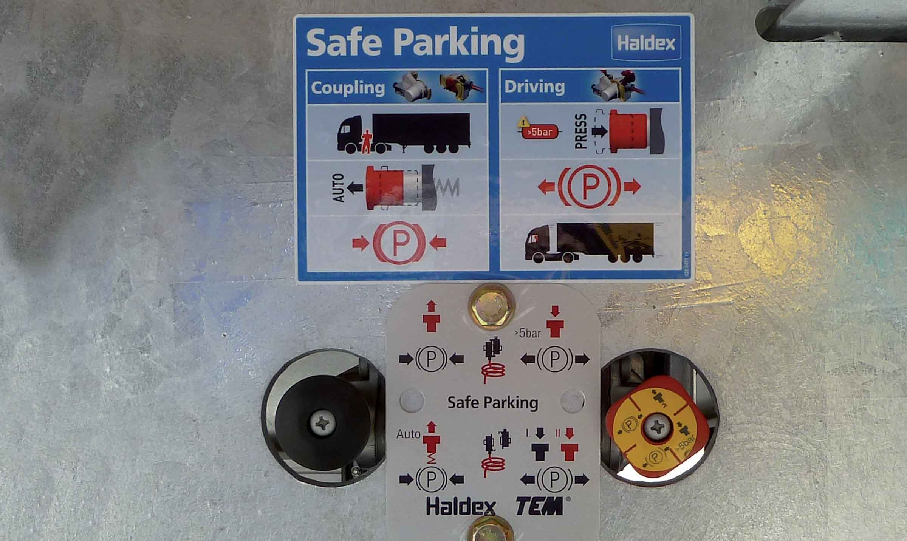
Galerie

SafeParking
Innovations SafeParking
Documentation
Vidéos-démos

M&B Inside®

Monte & Baisse Intérieur Commande intérieure de mise à niveau à quai

La sécurité et la facilité de mise à niveau à quai
Le M&B Inside® permet d’ajuster et de maintenir facilement la semi-remorque toujours au bon niveau à quai.
Une commande spécifique située sur le montant arrière pilote la suspension pneumatique du véhicule. Par sécurité, la suspension se remet automatiquement en position route à plus de 15 km/h.
- Sécurité des personnes
- Productivité
Monte et baisse InsideGuillaume Calviac2021-01-14T11:06:36+01:00
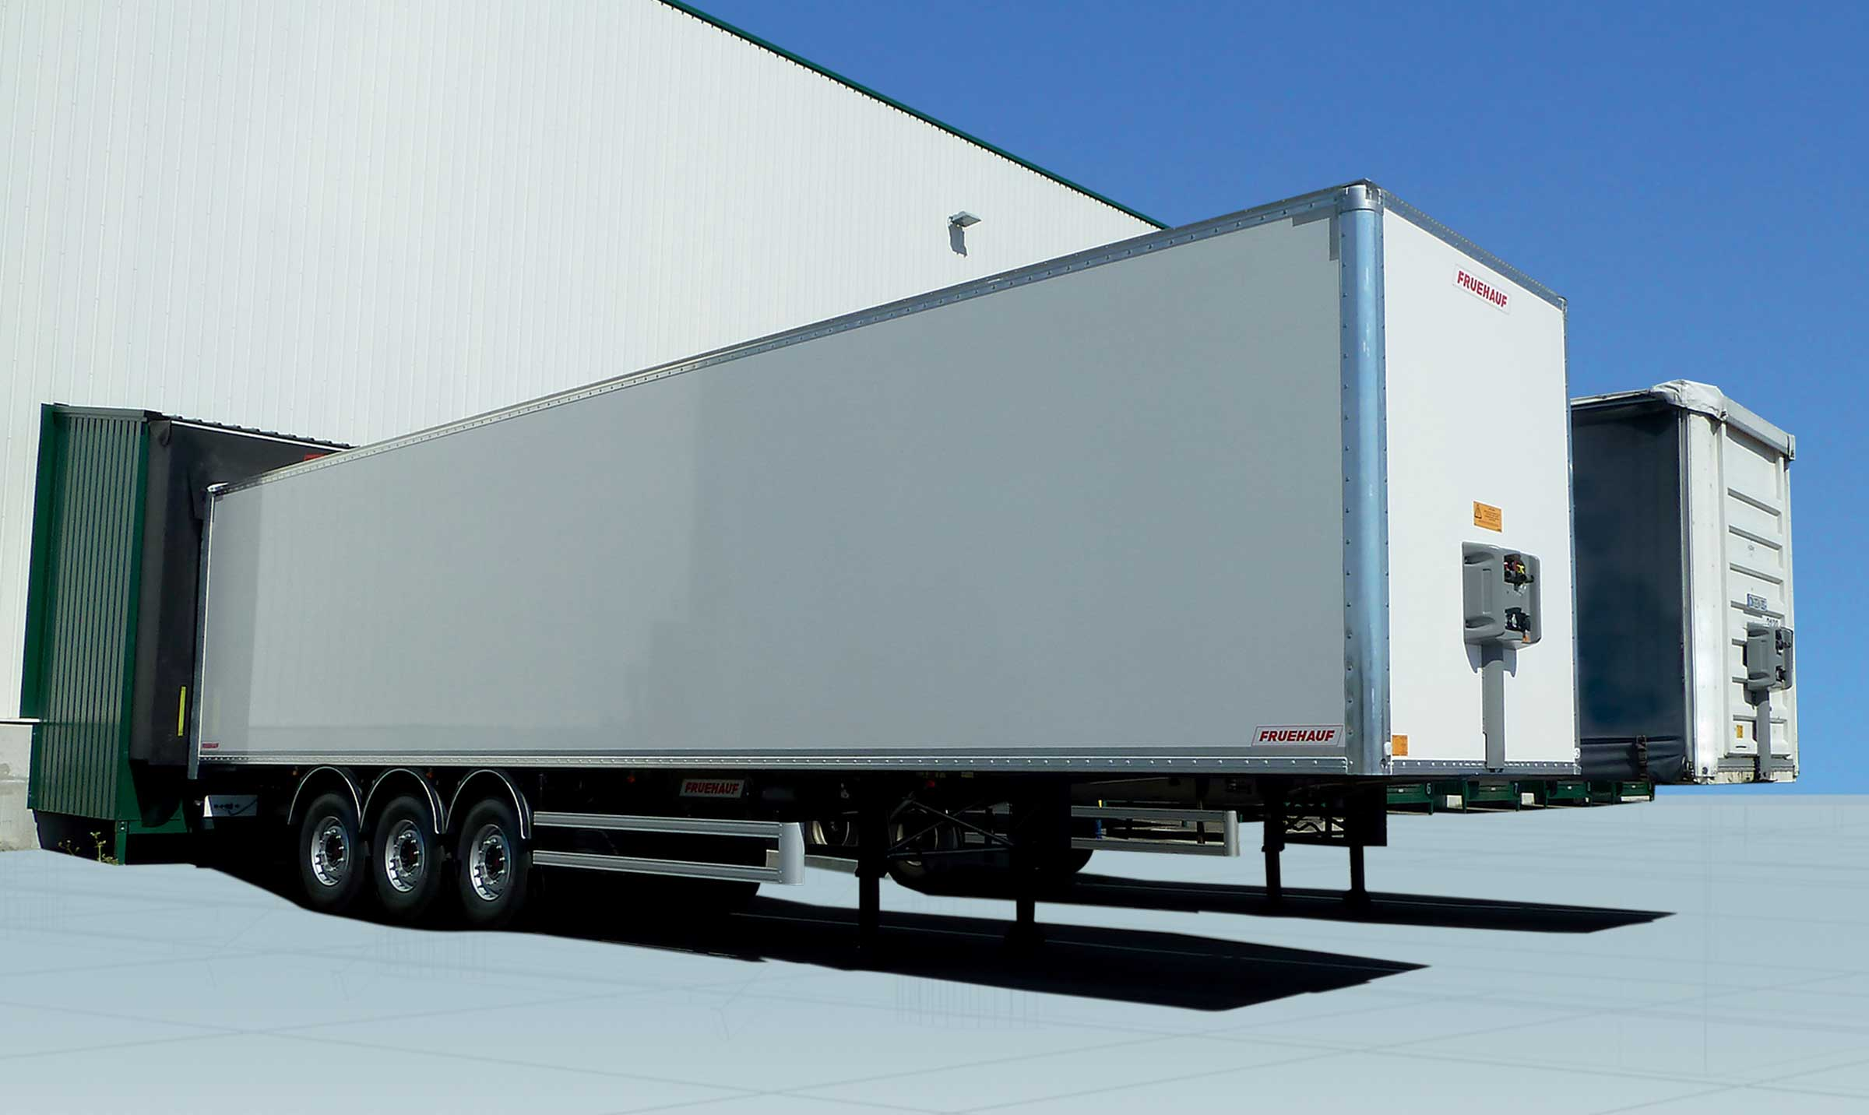
Galerie

Monte et baisse Inside
ExpressLiner Innovations, Innovations MB Inside
Commande intérieure sur montant arrièreGuillaume Calviac2017-02-14T16:58:12+01:00
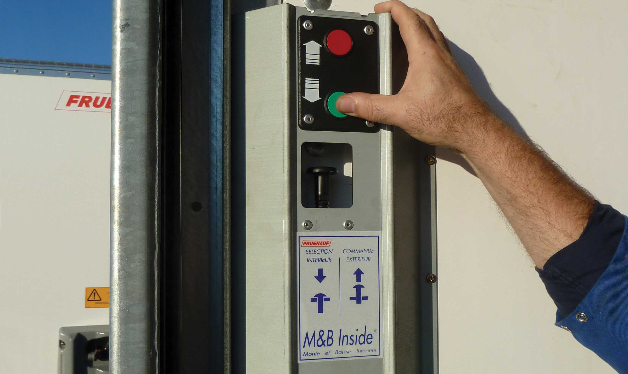
Galerie

Commande intérieure sur montant arrière
Innovations MB Inside
Documentation
Vidéos-démos

Graissage Centralisé Automatisé

Graissage automatique sécurisé de l'ensemble essieu directeur CITY
Le Graissage Centralisé automatisé Fruehauf, spécialement développé pour les véhicules City, permet un graissage optimal de la plaque d'attelage et de l'essieu directeur.
- Sécurité des matériels
- Réduction de la consommation de graisse
- Réduction des immobilisations
Graissage centralisé automatiqueGuillaume Calviac2021-02-12T12:12:51+01:00
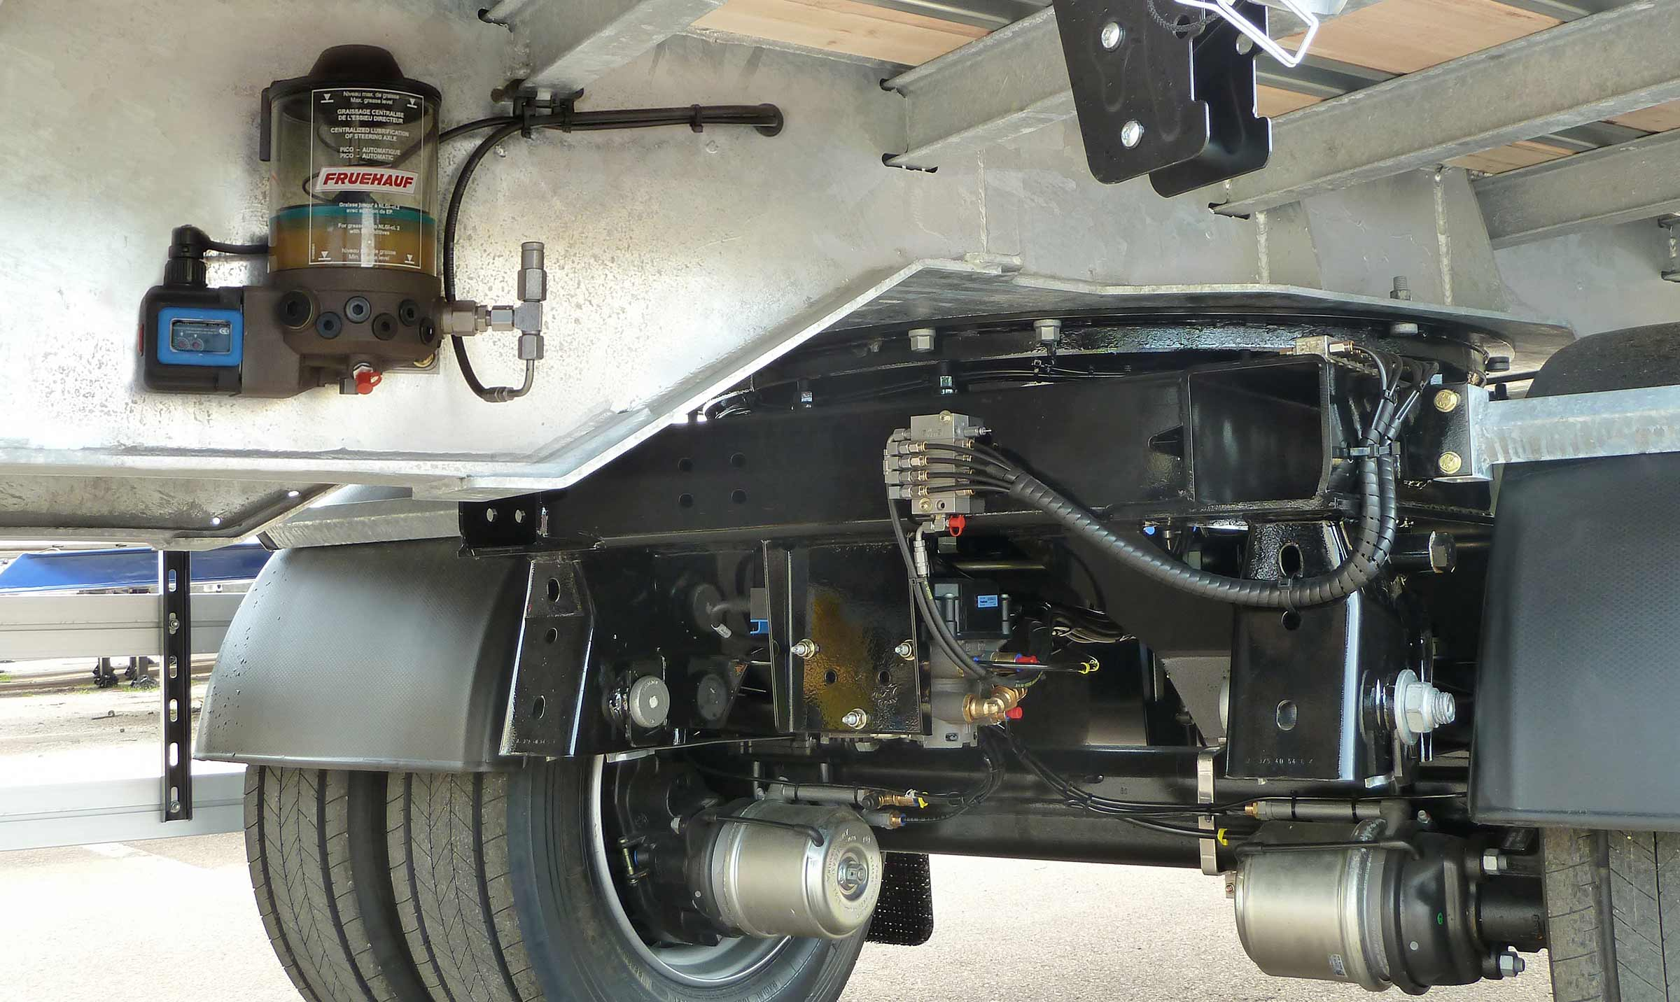
Galerie

Graissage centralisé automatique
Innovations - Graissage centralisé
4 graisseurs sur plaque d’attelageGuillaume Calviac2021-02-12T12:05:15+01:00
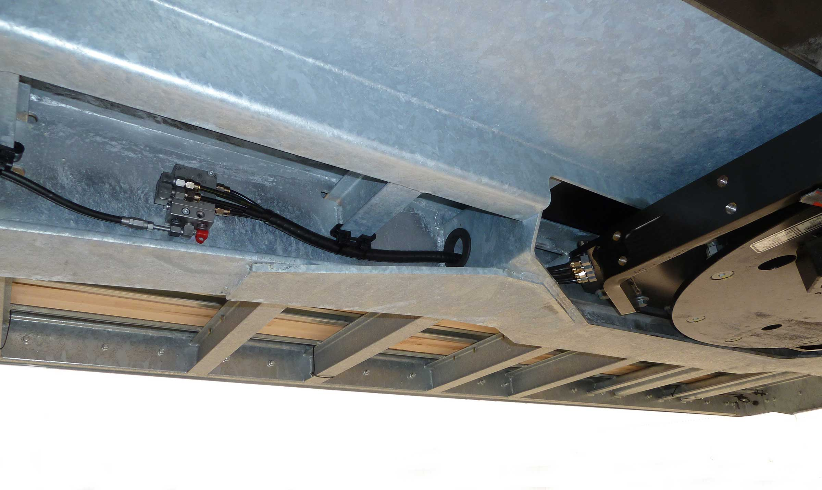
Galerie

4 graisseurs sur plaque d’attelage
Innovations - Graissage centralisé
8 graisseurs sur l’essieu arrière pivotantGuillaume Calviac2021-02-12T12:05:23+01:00
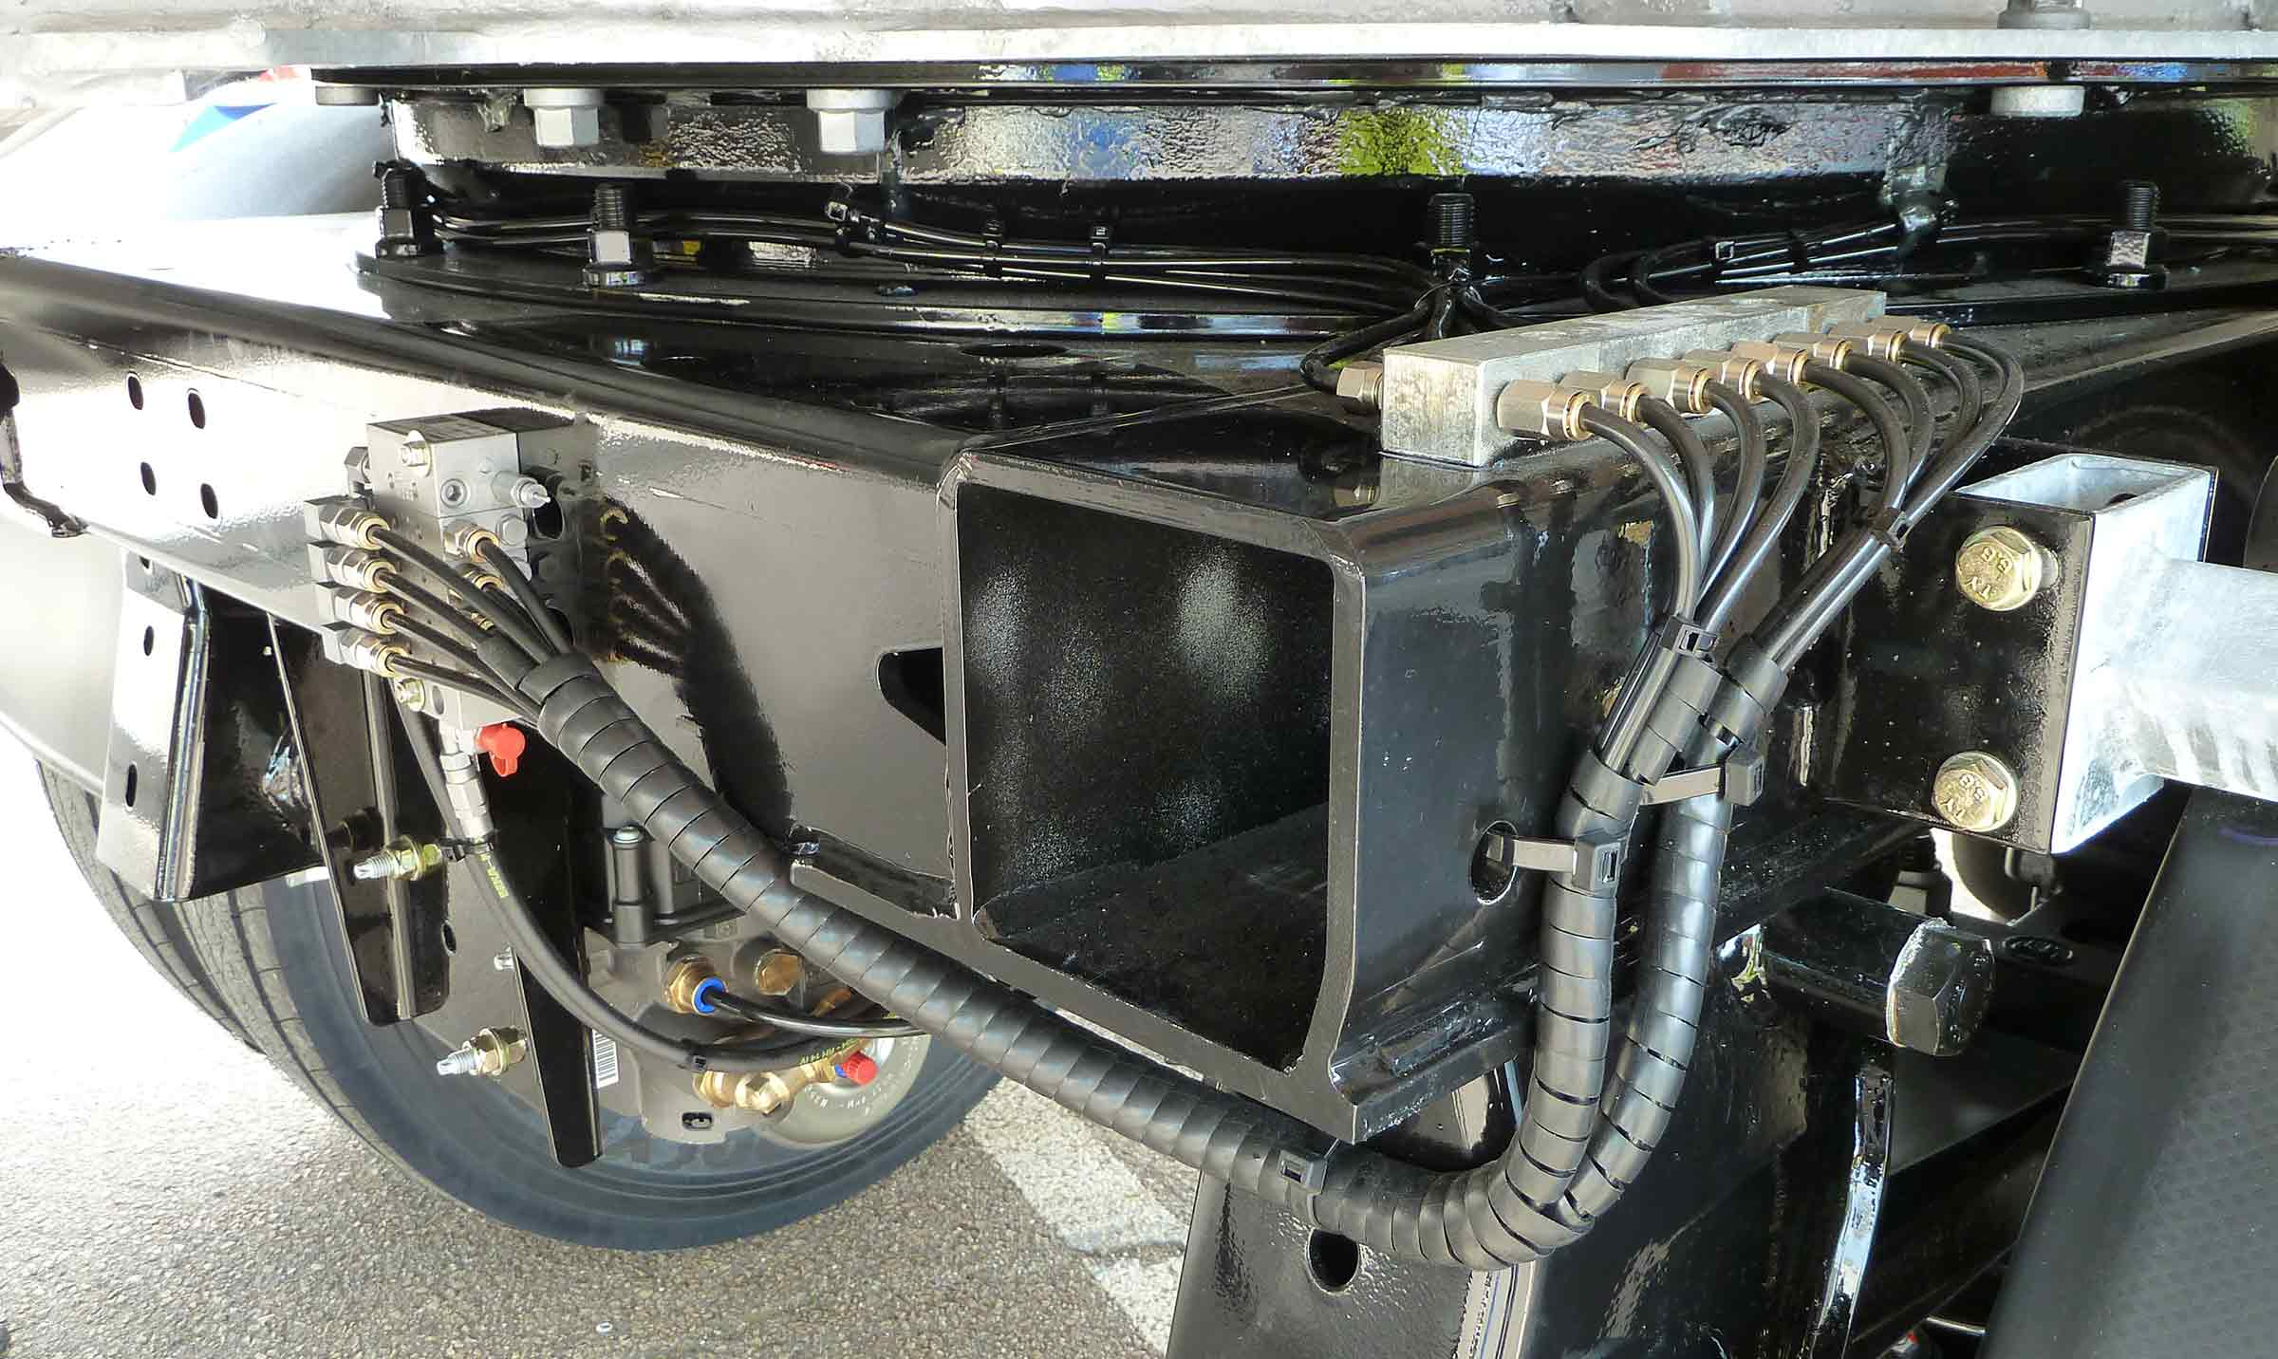
Galerie

8 graisseurs sur l’essieu arrière pivotant
Innovations - Graissage centralisé
Essieu arrière directeur sur bâti renforcé pivotantGuillaume Calviac2021-02-12T12:05:43+01:00
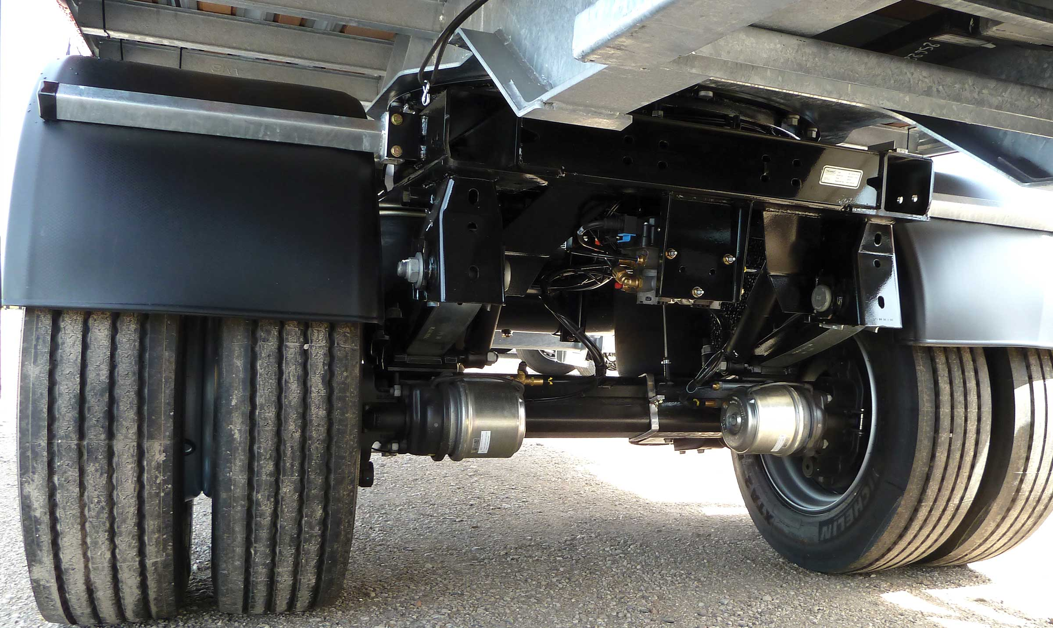
Galerie

Essieu arrière directeur sur bâti renforcé pivotant
City - Urban essieu directeur, City essieu directeur, Innovations - Graissage centralisé
Documentation

La surveillance des pneumatiques

APCS®

Automatic Pressure Control System Maintien automatique de la pression des pneumatiques

Un gonflage optimal pour plus d’économies et de sécurité
1,5 bar de sous gonflage, c’est + 2 L/100 km de consommation, + 30% d’usure des pneus et 85 % des causes d’éclatement.
Le système APCS® maintient automatiquement la pression optimale des pneumatiques au moyen d’un surpresseur qui contrôle et compense en permanence les baisses de pression.
- Sécurité des personnes
- Sécurité des matériels
- Réduction des coûts
APCSGuillaume Calviac2017-02-14T16:18:42+01:00
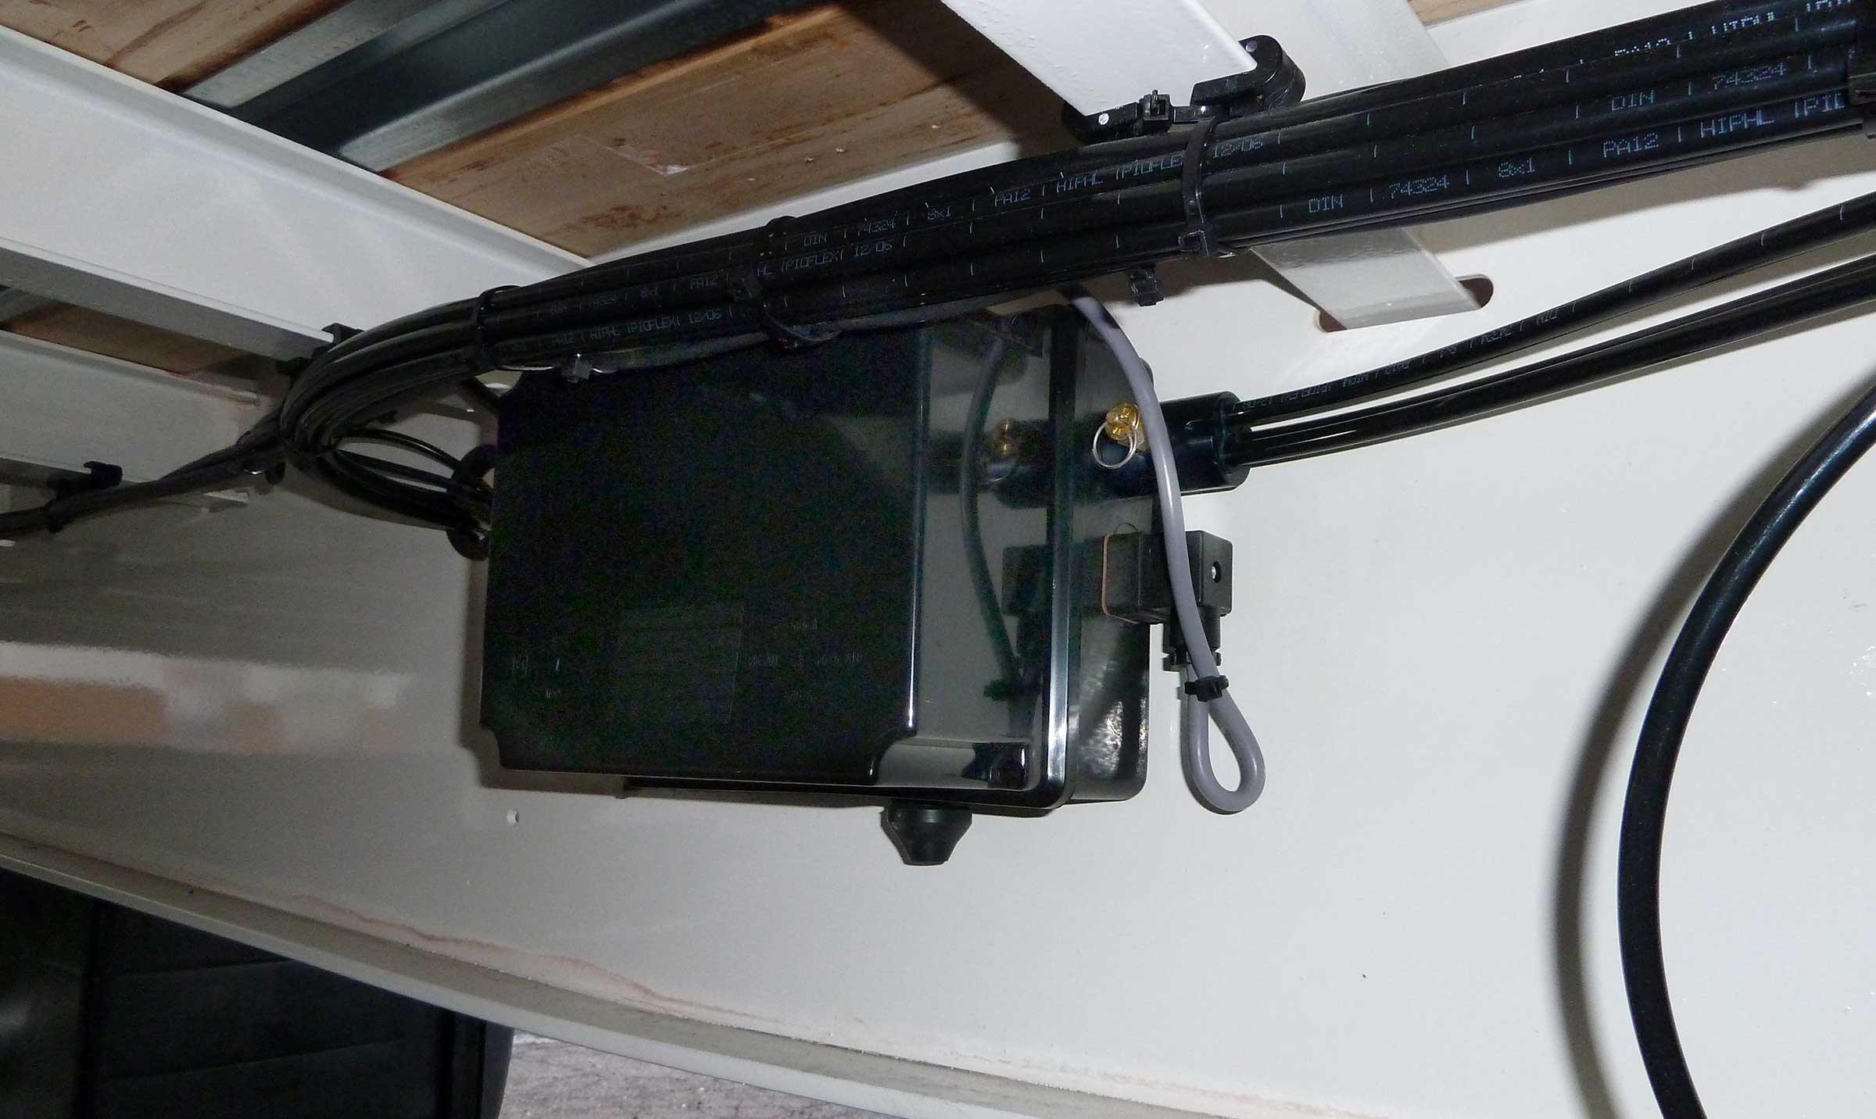
Galerie

APCS
Innovations APCS
APCSGuillaume Calviac2017-02-14T16:17:40+01:00
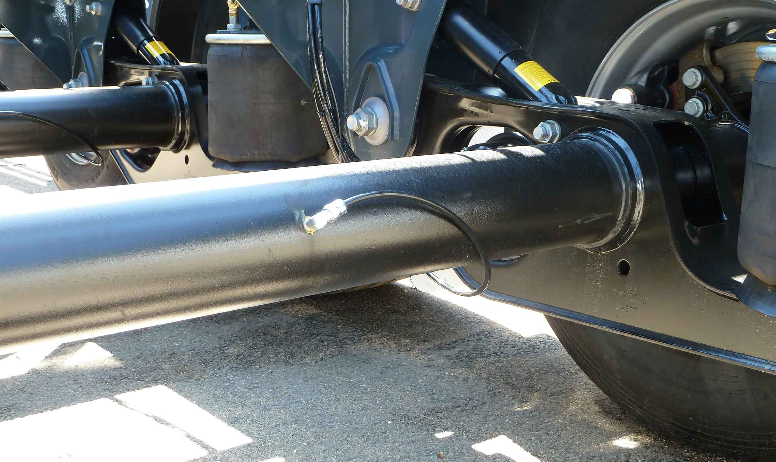
Galerie

APCS
Innovations APCS
APCSGuillaume Calviac2017-02-14T16:08:34+01:00
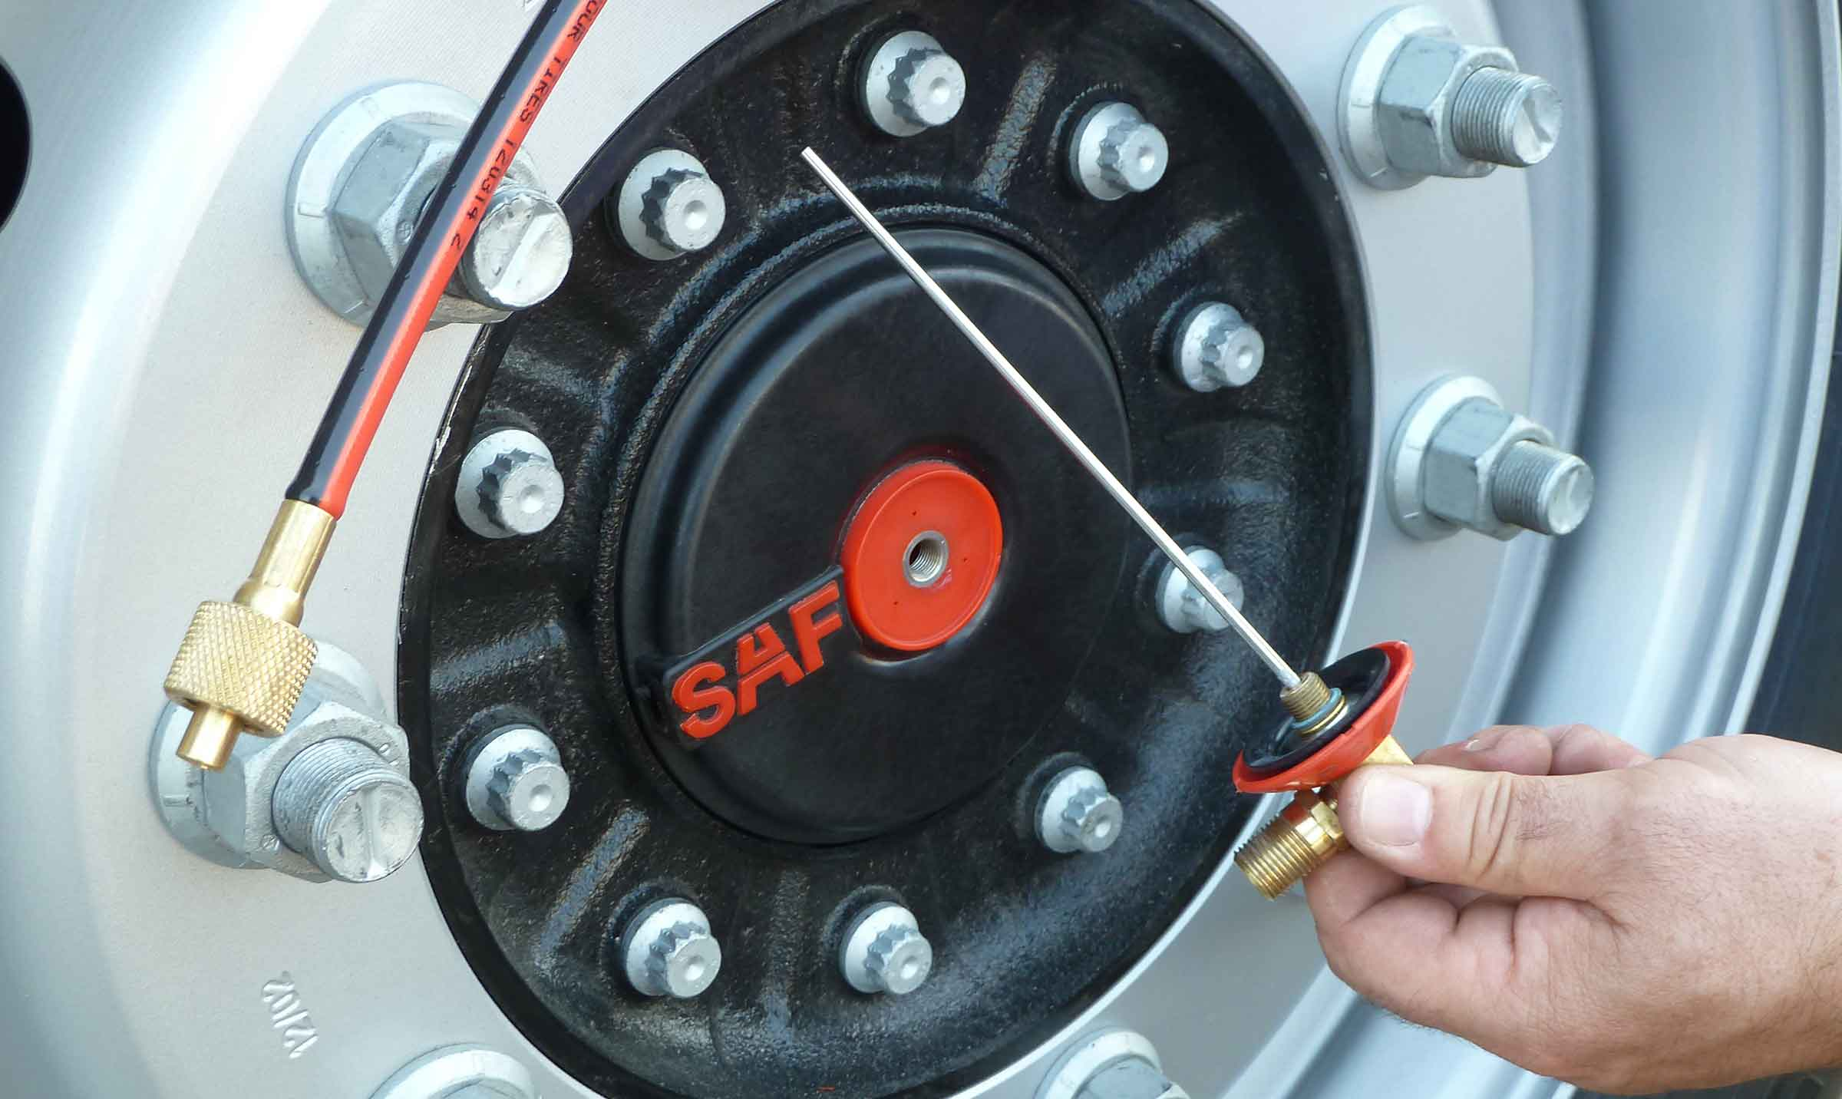
Galerie

APCS
Innovations APCS
APCSGuillaume Calviac2017-02-14T16:07:32+01:00
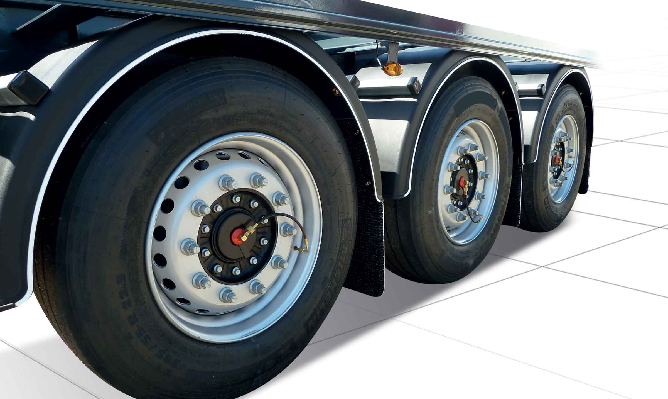
Galerie

APCS
Innovations APCS
APCSGuillaume Calviac2021-01-28T16:26:18+01:00
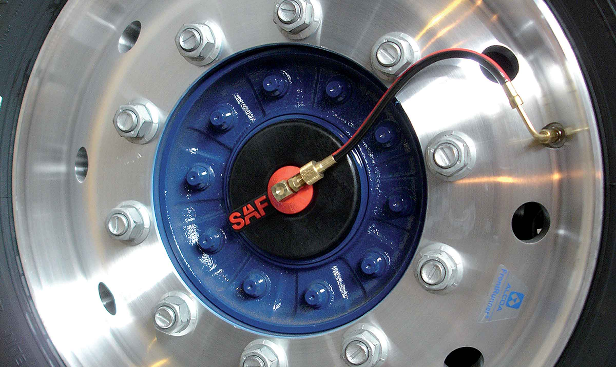
Galerie

APCS
Innovations APCS, Innovations base, Innovations Base
Documentation
Vidéos-démos

SYSTÈME TPMS - ABERG CONNECT

Contrôle de pression et température des pneus | Tire Pressure Monitoring System

Le transport en toute sécurité en temps réel, sans risque de panne immobilisante
A partir du 1er juillet 2024, la réglementation N°141 oblige l’équipement de toutes les nouvelles semi-remorques, d'un système de surveillance de la température et de la pression des pneumatiques.
Les capteurs TPMS contrôlent en permanence et détectent toute baisse de pression ou montée, en température provoquées par une défaillance mécanique.
Le système remonte l'information au tableau de bord du tracteur pour alerter le conducteur.
Il peut aussi la transmettre via une solution de télématique, pour anticiper les interventions avant immobilisation
- Sécurité
- Réduction des coûts
- Homologation R141
TPMSGuillaume Calviac2021-01-28T16:00:04+01:00
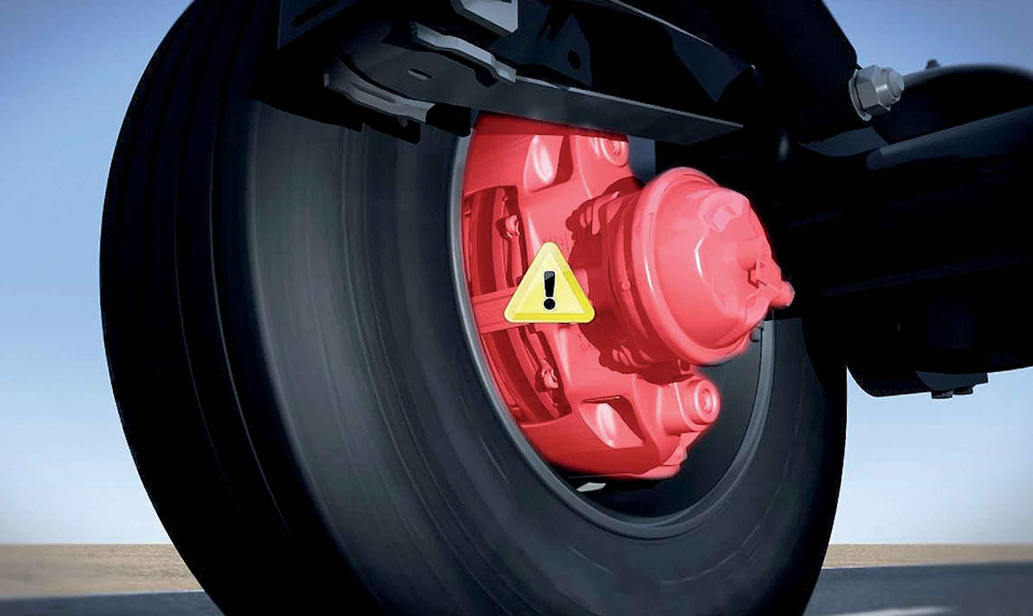
Galerie

TPMS
Innovations - TPMS
TPMSGuillaume Calviac2021-01-28T16:00:20+01:00
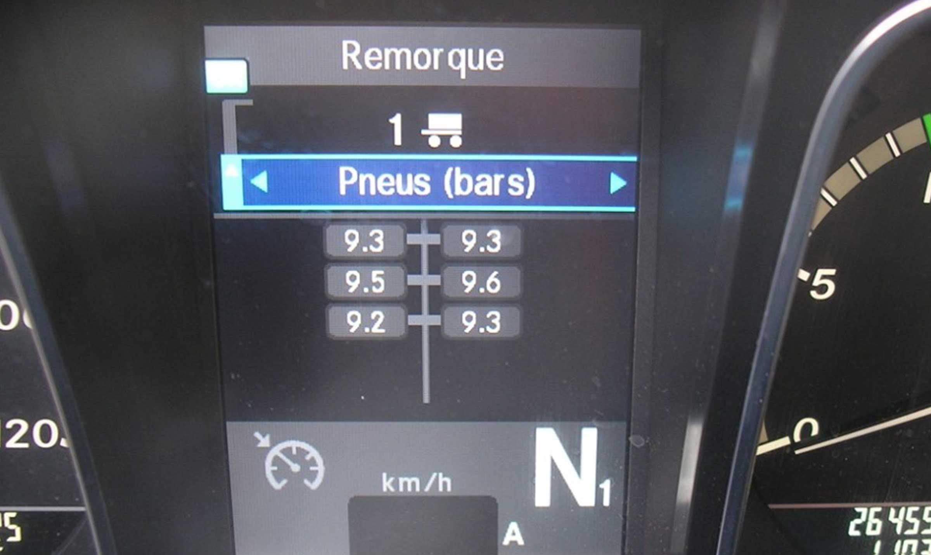
Galerie

TPMS
Innovations - TPMS
TPMSGuillaume Calviac2021-01-28T16:00:26+01:00
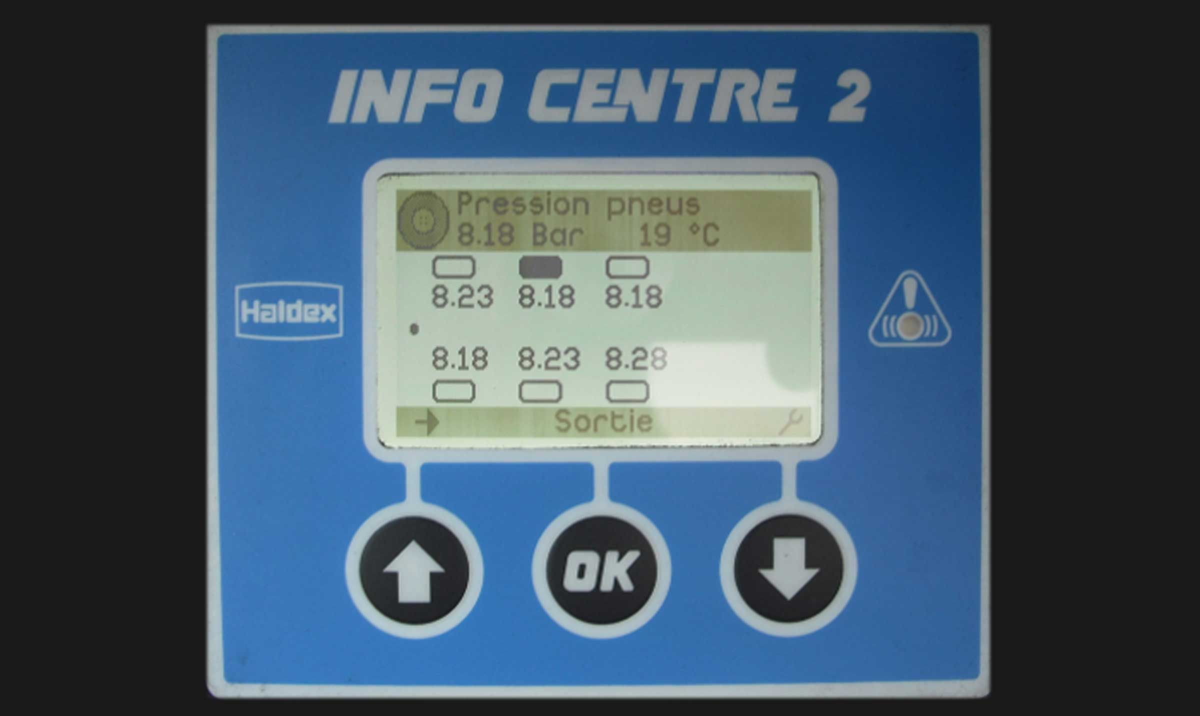
Galerie

TPMS
Innovations - TPMS
TPMSGuillaume Calviac2021-01-28T16:00:37+01:00
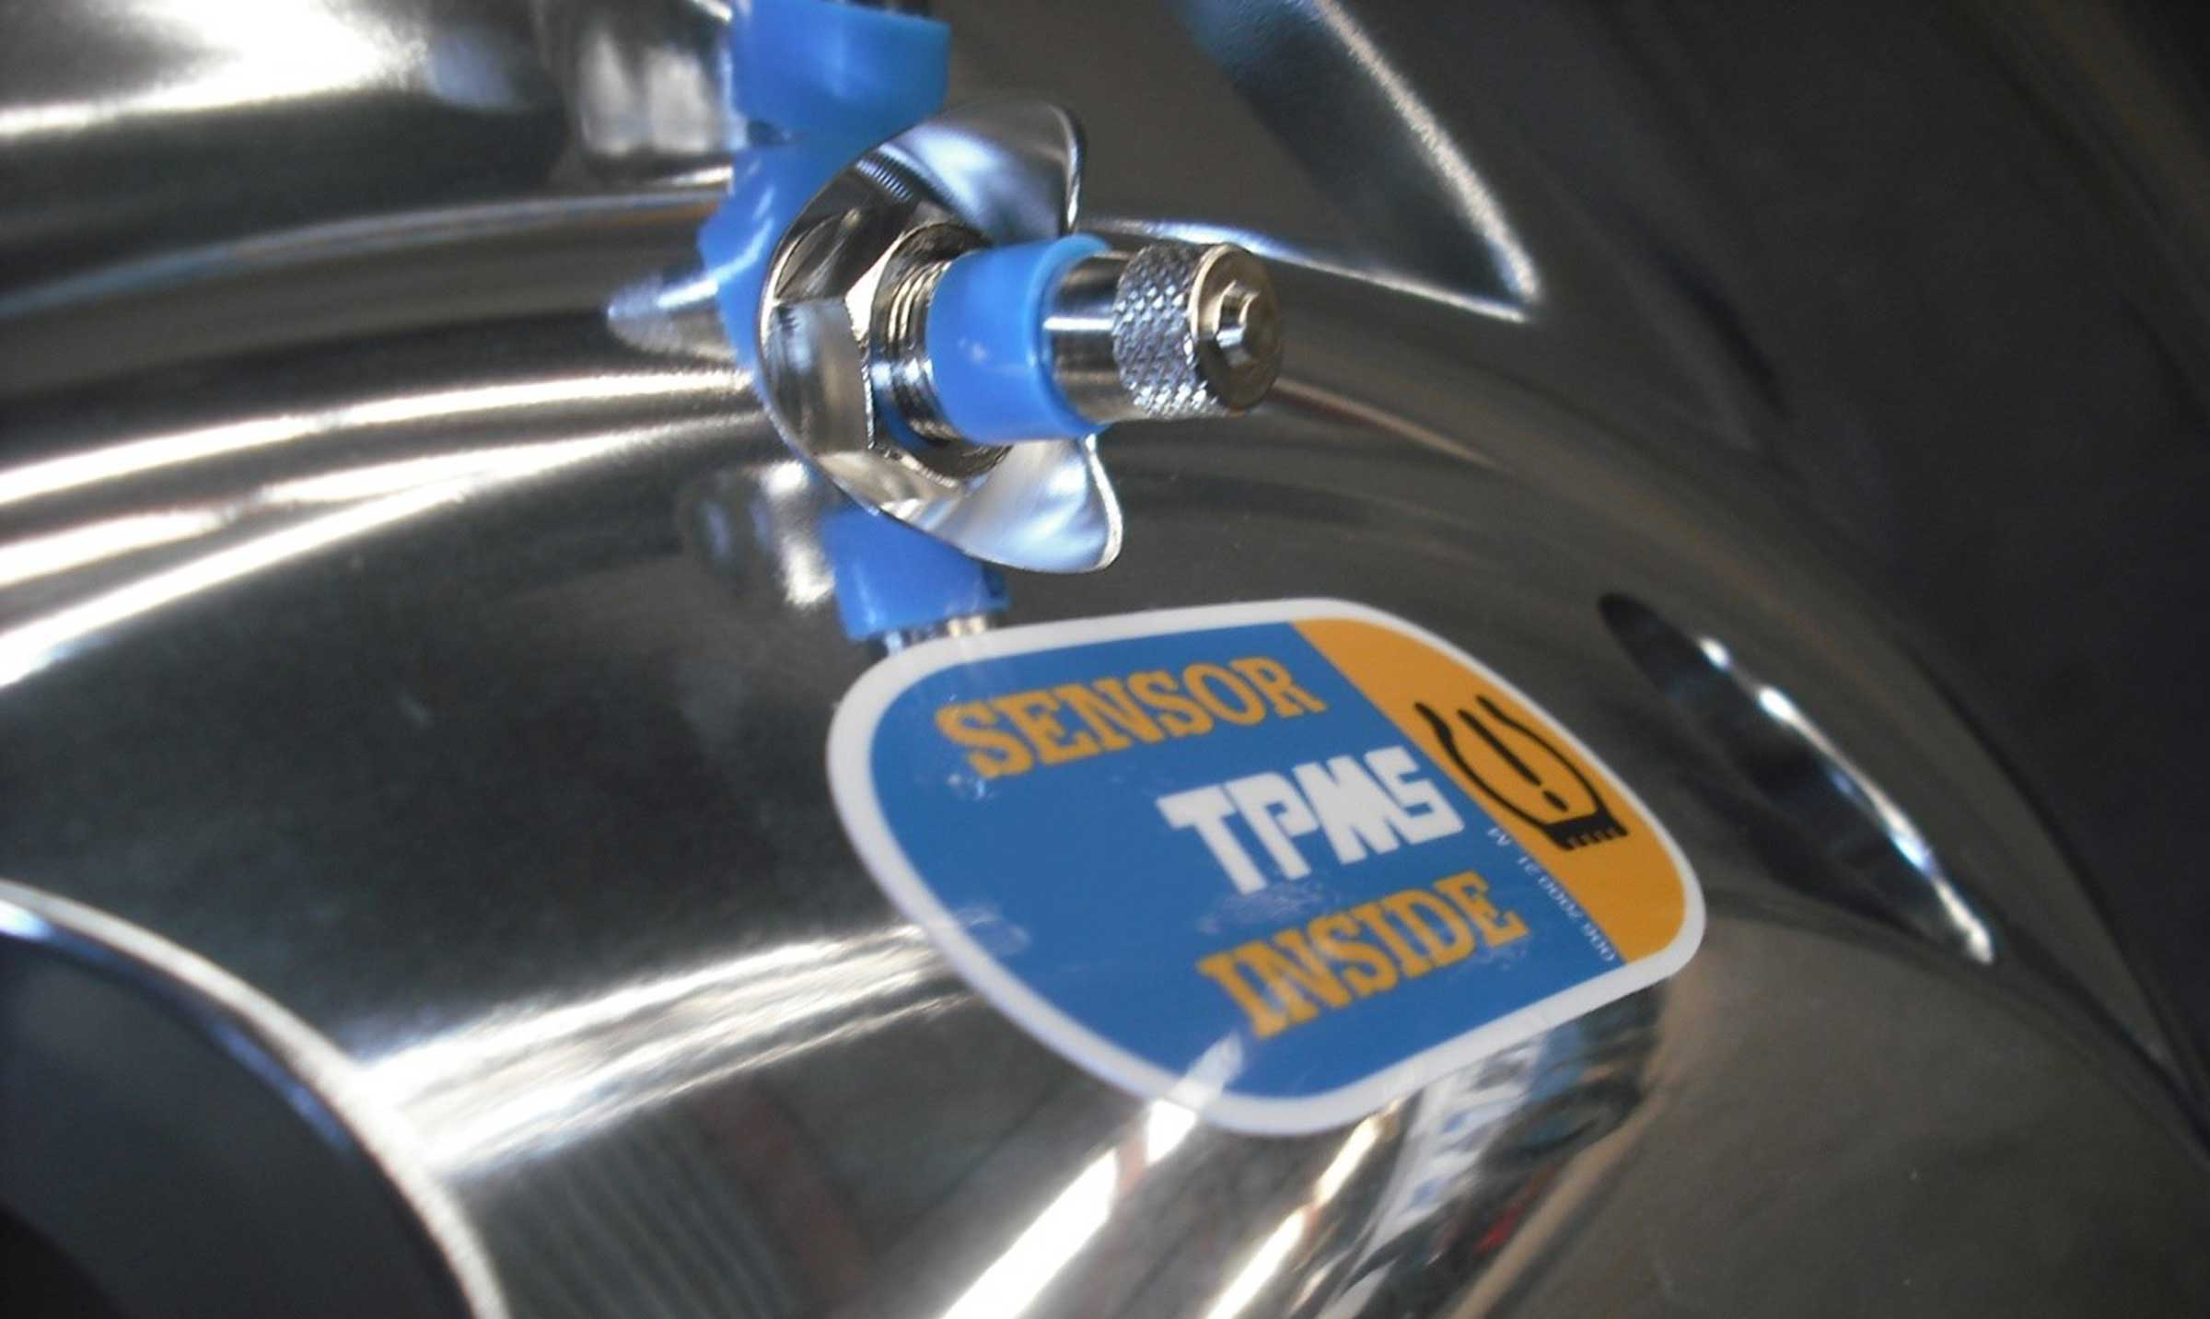
Galerie

TPMS
Innovations - TPMS
TPMSGuillaume Calviac2021-01-29T08:34:37+01:00
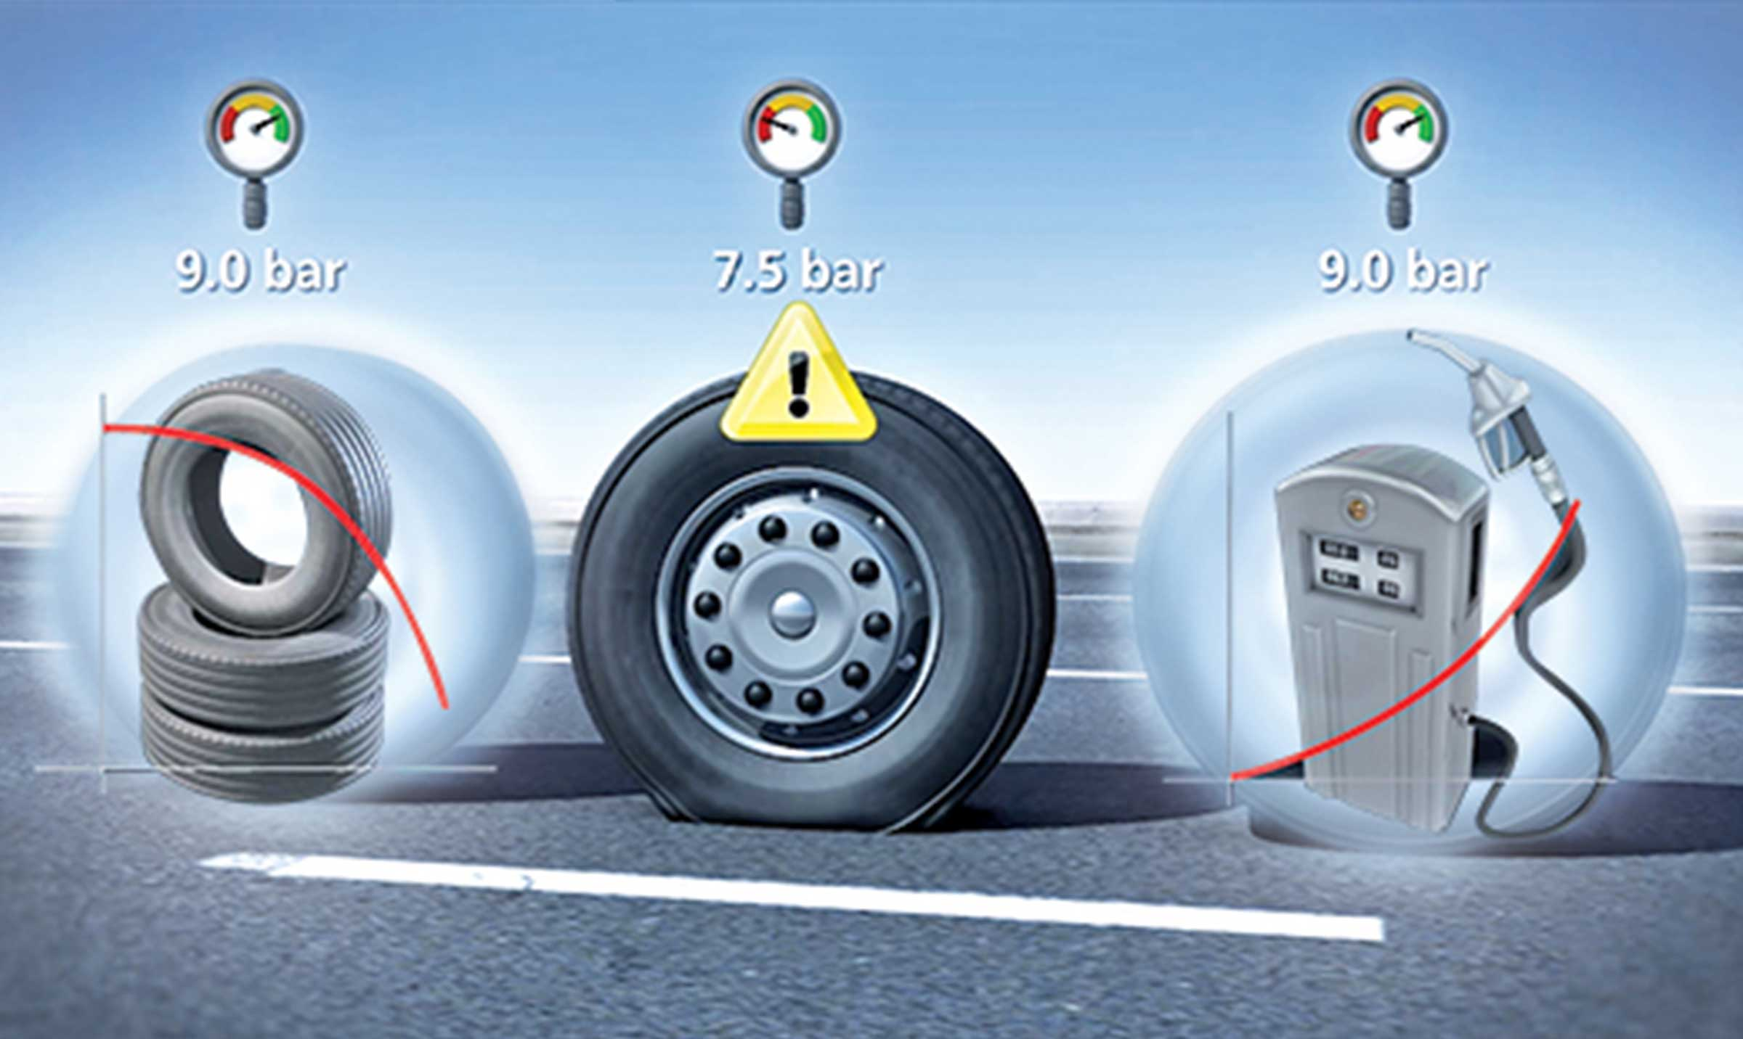
Galerie

TPMS
Innovations - TPMS, Innovations base, Innovations Base
Documentation
Vidéos-démos

Une réponse anticipée à chaque besoin

Quick Slide

La rapidité en toute sécurité
La carosserie Quick Slide permet d'optimiser le temps d'immobilisation du véhicule lors des opérations de déchargement. Il offre également de meilleures conditions d'ergonomie pour les chauffeurs lors de la manipulation.
Equipée de 3 sangles, au lieu des traditionnelles 18 sangles que comptent un rideau standard, cette carrosserie sans réhausse permet un débâchage et rebâchage complets en moins de 2 minutes, contre plus de 10 minutes habituellement.
- Sécurité de manipulation
- Productivité
- Ergonomie
Quick Slide en retro-fitGuillaume Calviac2023-01-06T16:42:03+01:00
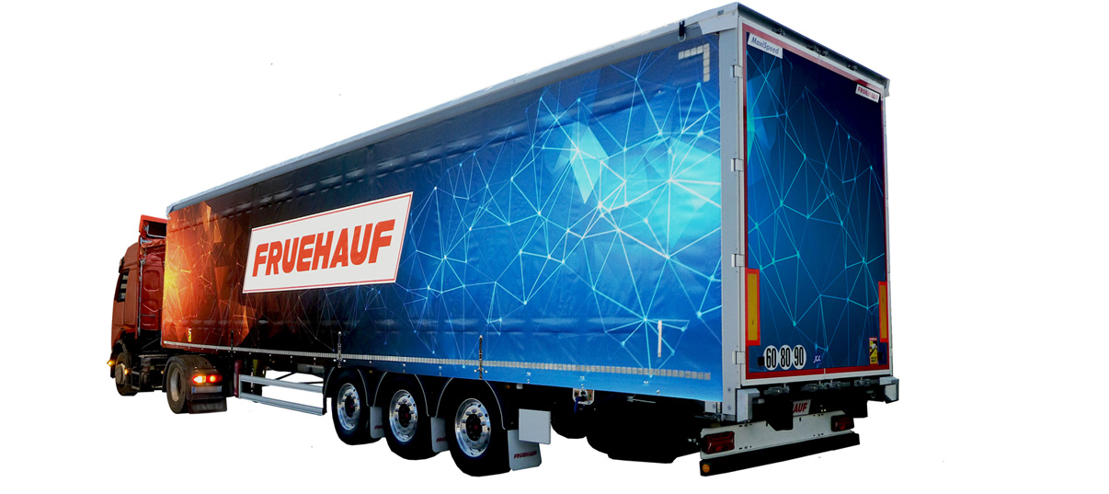
Galerie

Quick Slide en retro-fit
Maxispeed Quick Slide
Quick SlideGuillaume Calviac2023-01-06T16:07:26+01:00
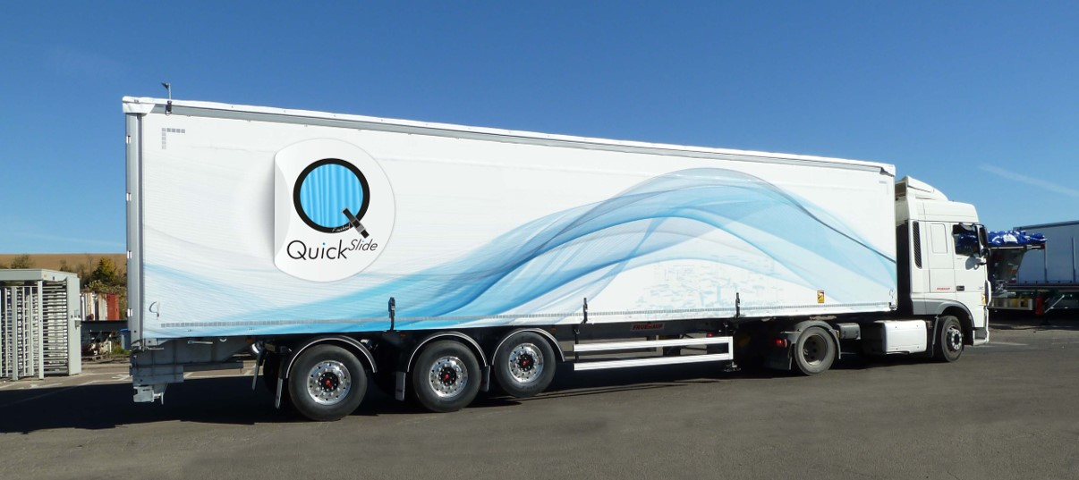
Galerie

Quick Slide
Maxispeed Quick Slide

City

La meilleure solution pour la distribution

Essieu arrière directeur
Grâce à leur essieu arrière dirigé, les City Fruehauf offrent des performances de charge utile et de manœuvrabilité très supérieures aux traditionnels porteurs de distribution.
Disponible en 21, 24, 27 et 34 palettes ils bénéficient des carrosseries et des équipements identiques aux semi-remorques de 13,60 m, permettant une parfaite adaptation à la diversité des besoins.
- Manœuvrabilité
- Charge utile
- Facilité d'utilisation
Essieu directeurGuillaume Calviac2021-01-29T08:50:26+01:00
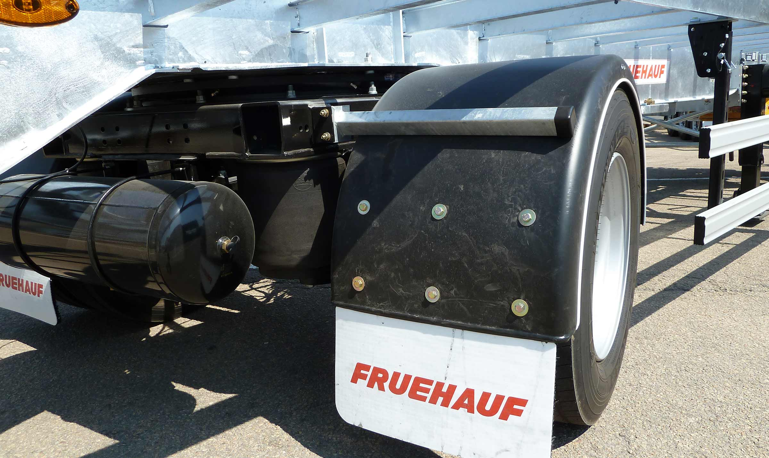
Galerie

Essieu directeur
City - Urban essieu directeur, Innovations - City
FourgonGuillaume Calviac2021-01-29T08:43:19+01:00
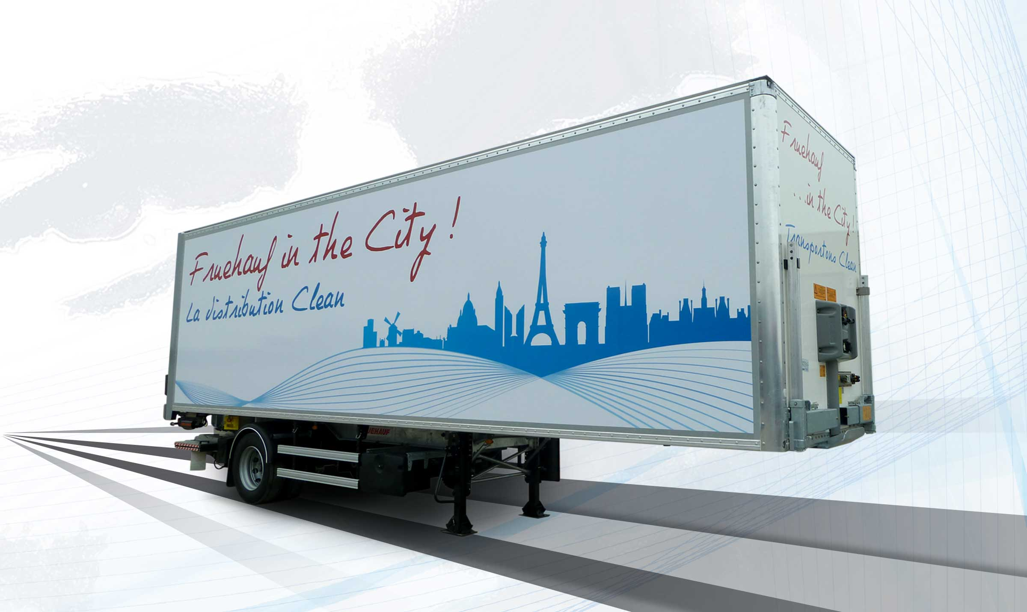
Galerie

Fourgon
City fourgon, Innovations - City
PlateauGuillaume Calviac2021-01-29T08:43:35+01:00
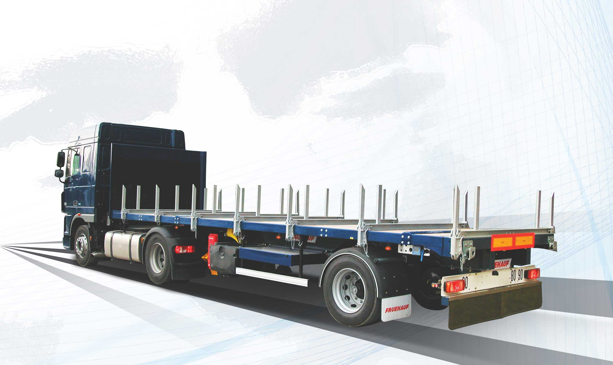
Galerie

Plateau
City plateaux, Innovations - City
Caisse frigorifique sur châssis prédisposéGuillaume Calviac2021-01-29T08:43:48+01:00
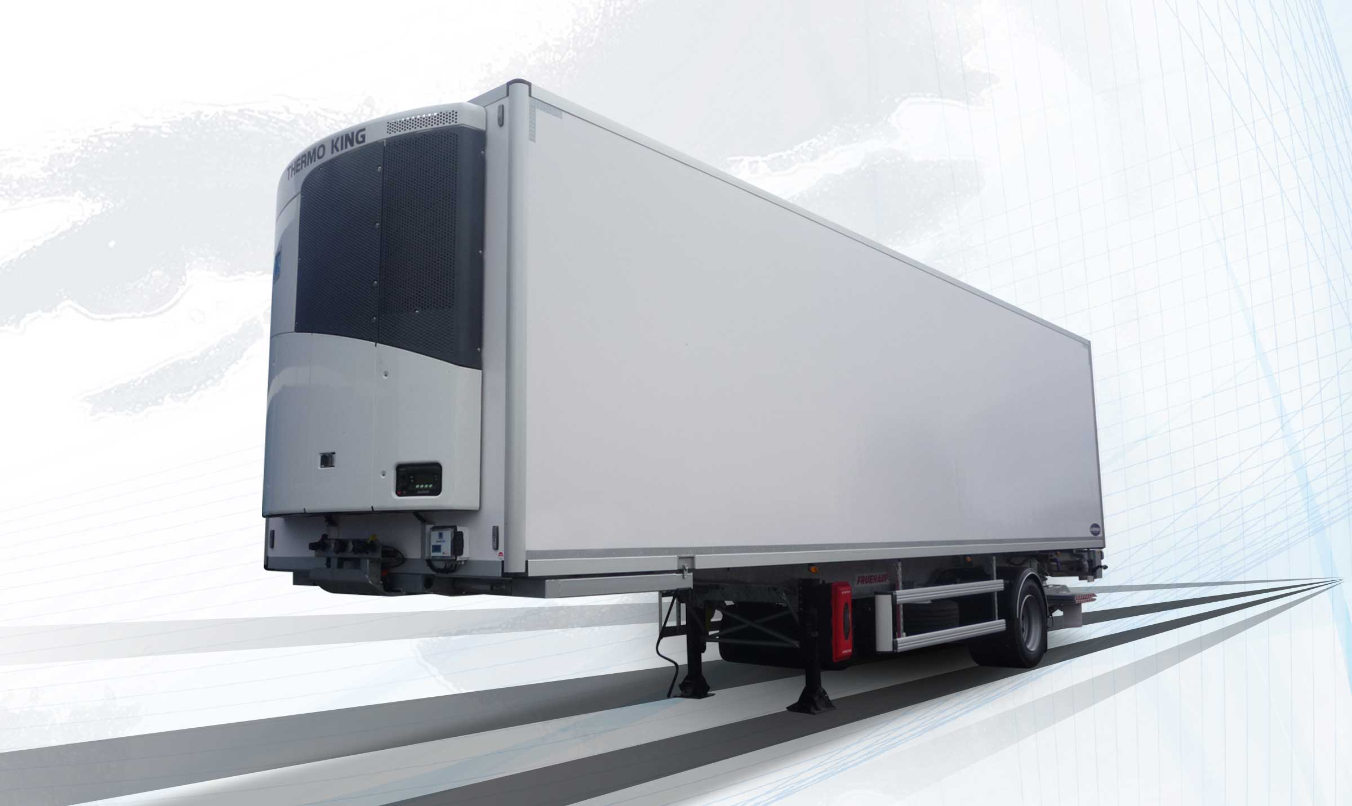
Galerie

Caisse frigorifique sur châssis prédisposé
City frigo, Innovations - City
MaxiSpeed CityGuillaume Calviac2021-01-29T08:44:14+01:00
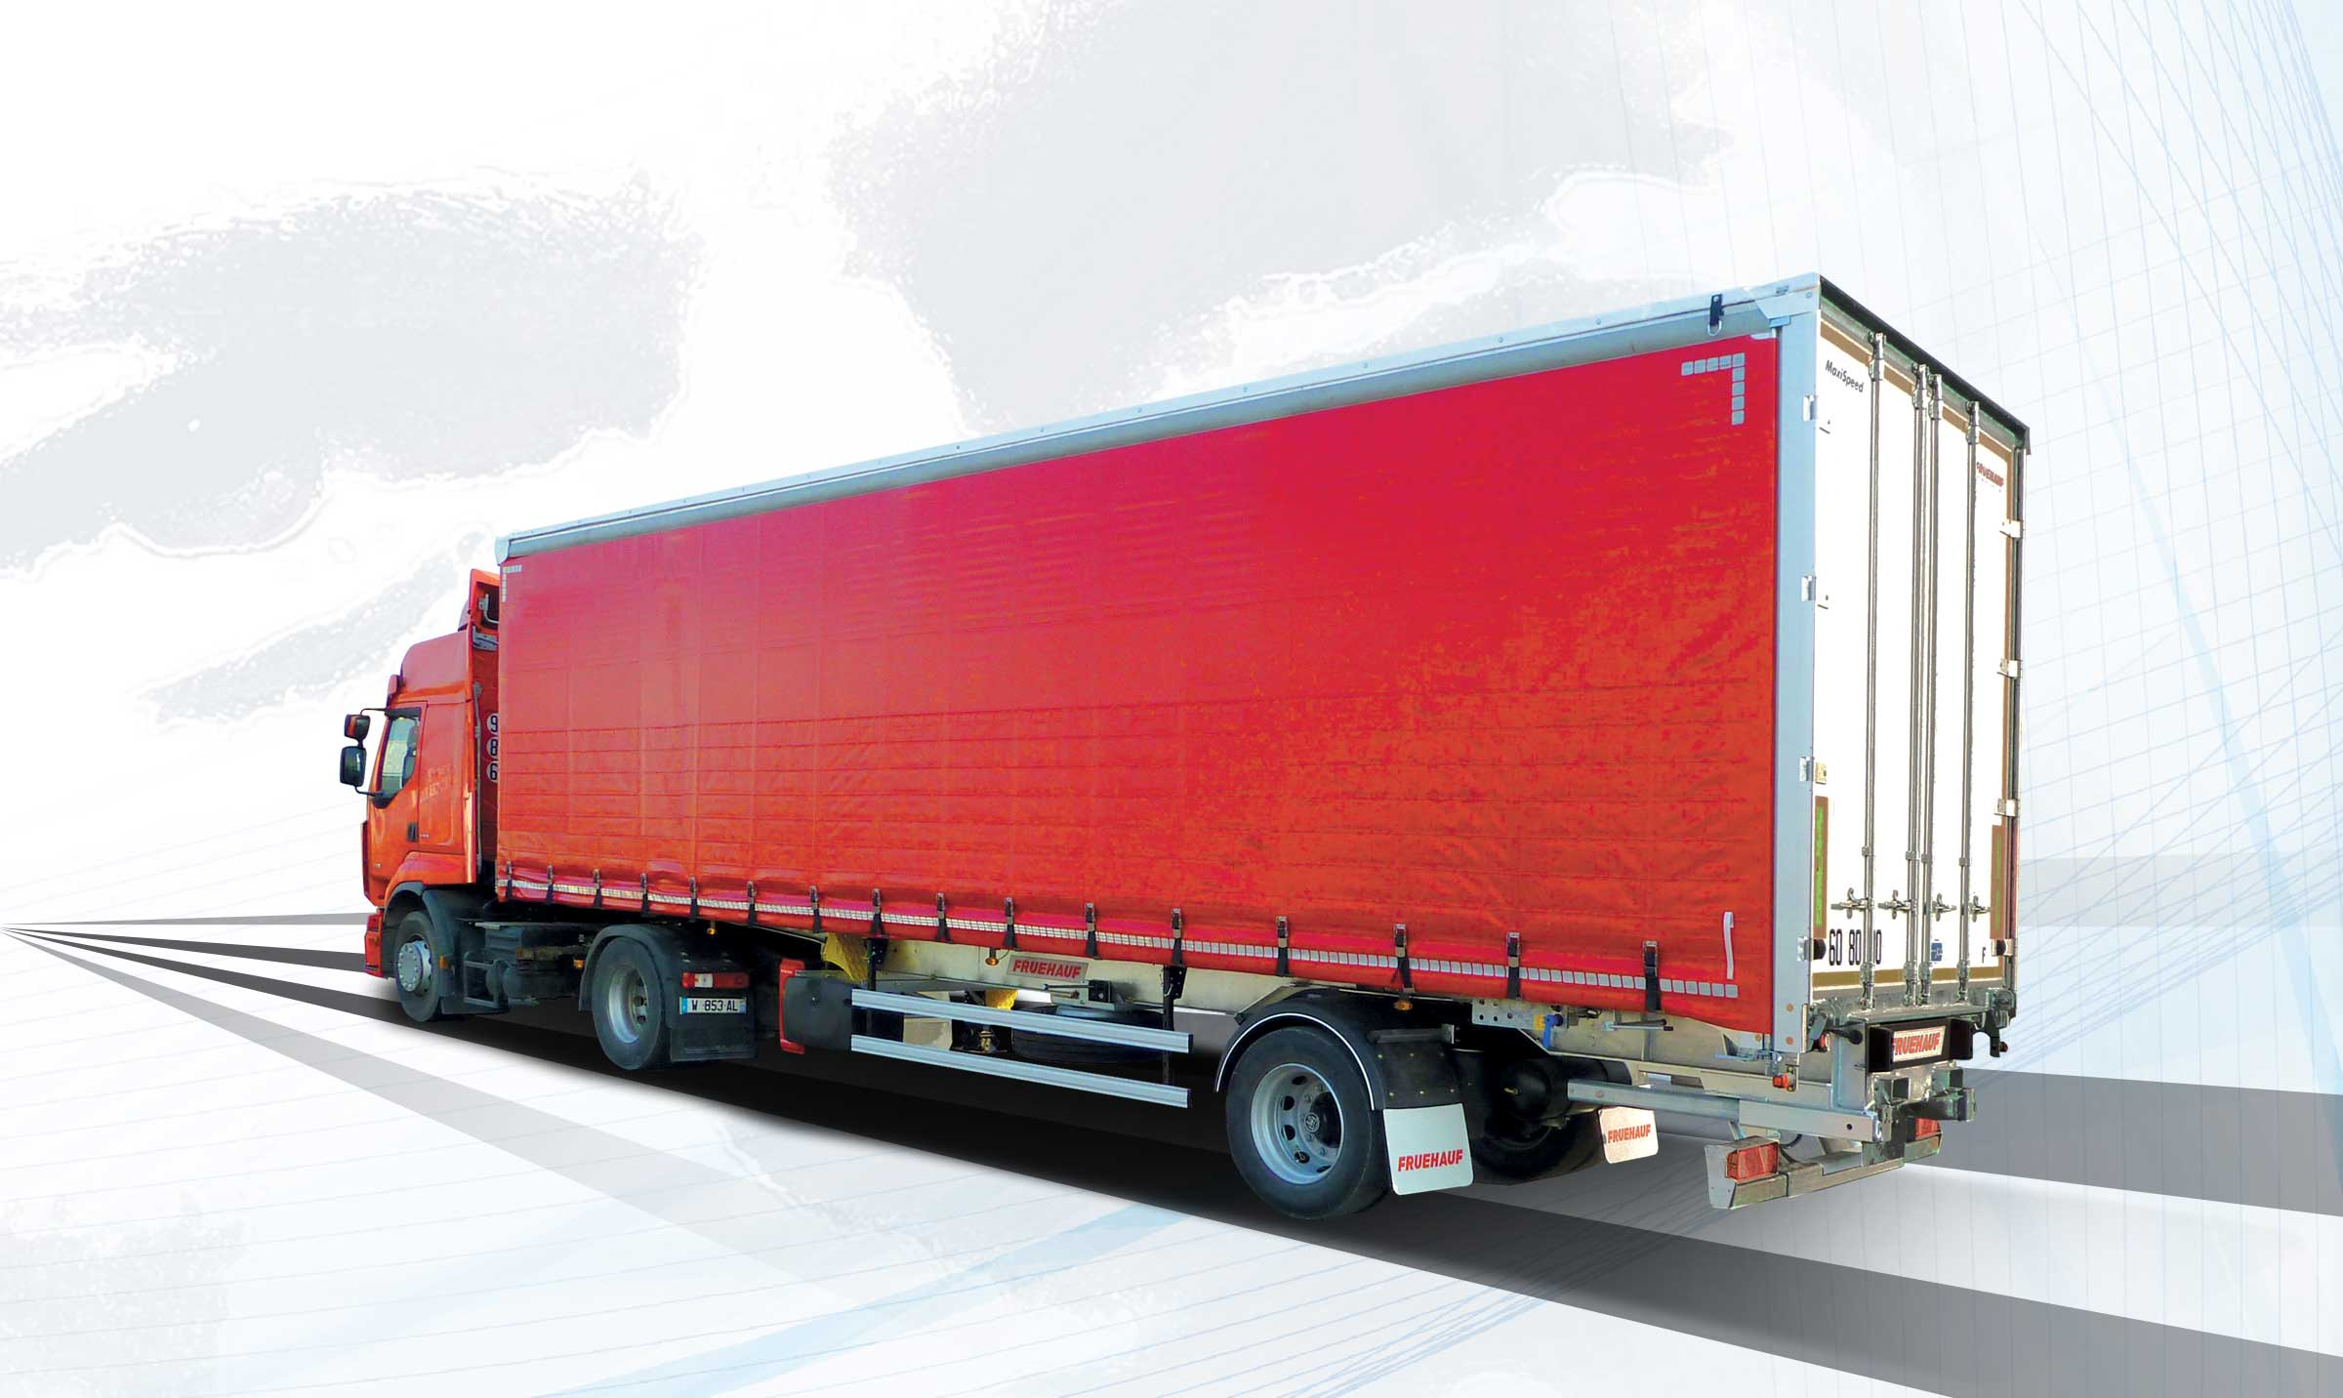
Galerie

MaxiSpeed City
City - Urban - MaxiSpeed, Innovations - City, MaxiSpeed City
Documentation
Vidéos-démos

MaxiSpeed Easy

La Polyvalence

Rehaussable au chargement et au roulage
La MaxiSpeed EASY est la réponse à la grande diversité des flux, du maxi volume de l'industrie automobile au maxi charge des lots complets.
Attelage variable de 950 mm MEGA au traditionnel 1100 mm, en conservant des roues de 22,5″. Toit rehaussable au chargement et au roulage, réglable de 2,75 m à 3,05 m dans les 4 m européens.
- Polyvalence d'utilisation
- Productivité
- Attelage MEGA 22,5″
Rehaussable au chargement et au roulageGuillaume Calviac2021-01-27T11:05:40+01:00
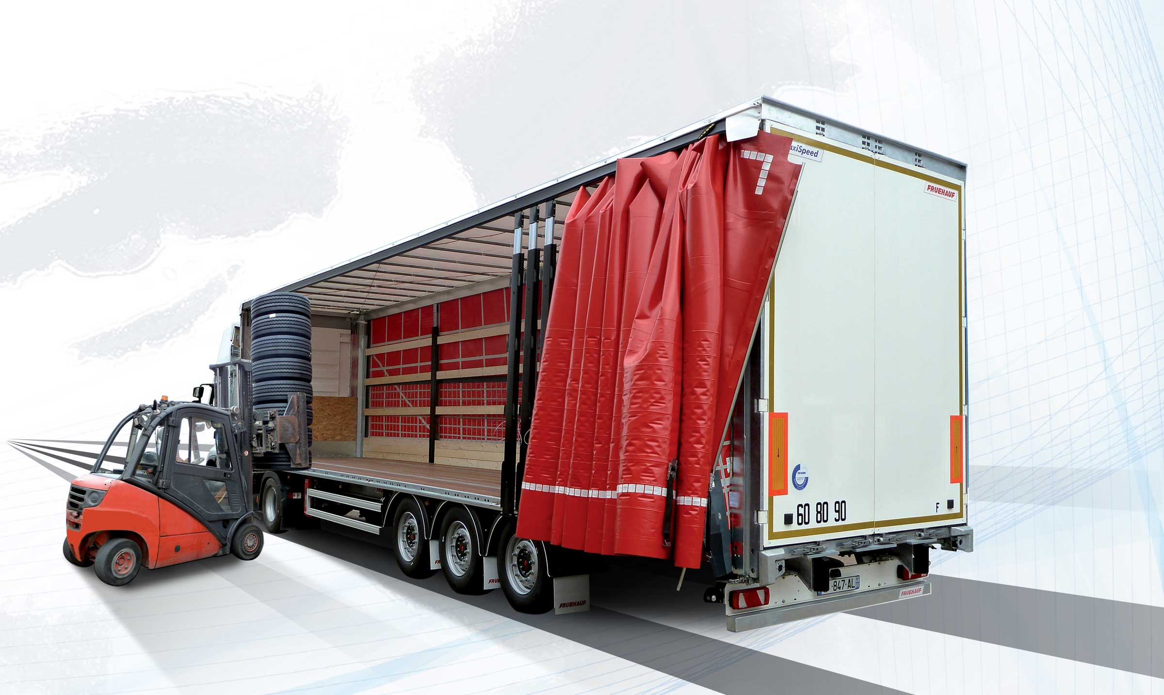
Galerie

Rehaussable au chargement et au roulage
MaxiSpeed Easy, MaxiSpeed Innovations
Portes aluminium fixesGuillaume Calviac2016-11-30T10:37:23+01:00
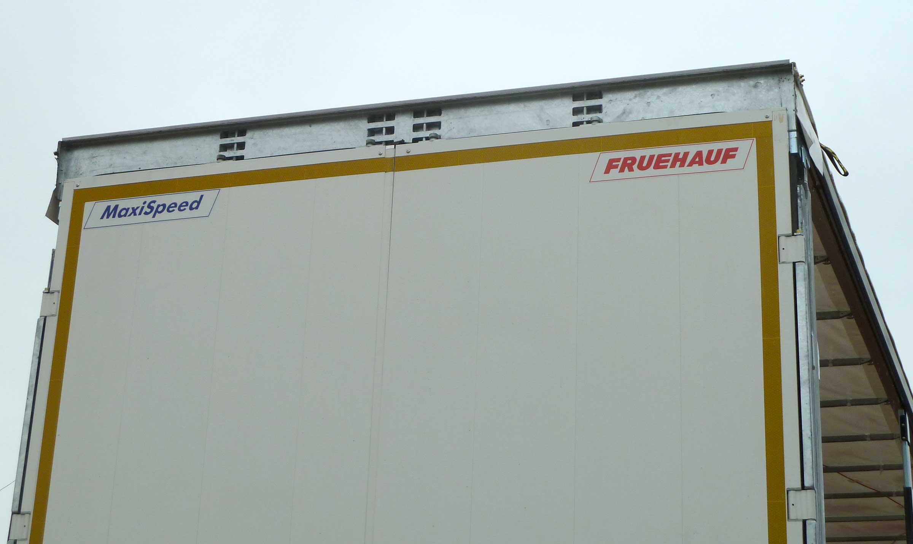
Galerie

Portes aluminium fixes
MaxiSpeed Easy
Pompe hydropneumatiqueGuillaume Calviac2020-11-23T08:12:20+01:00
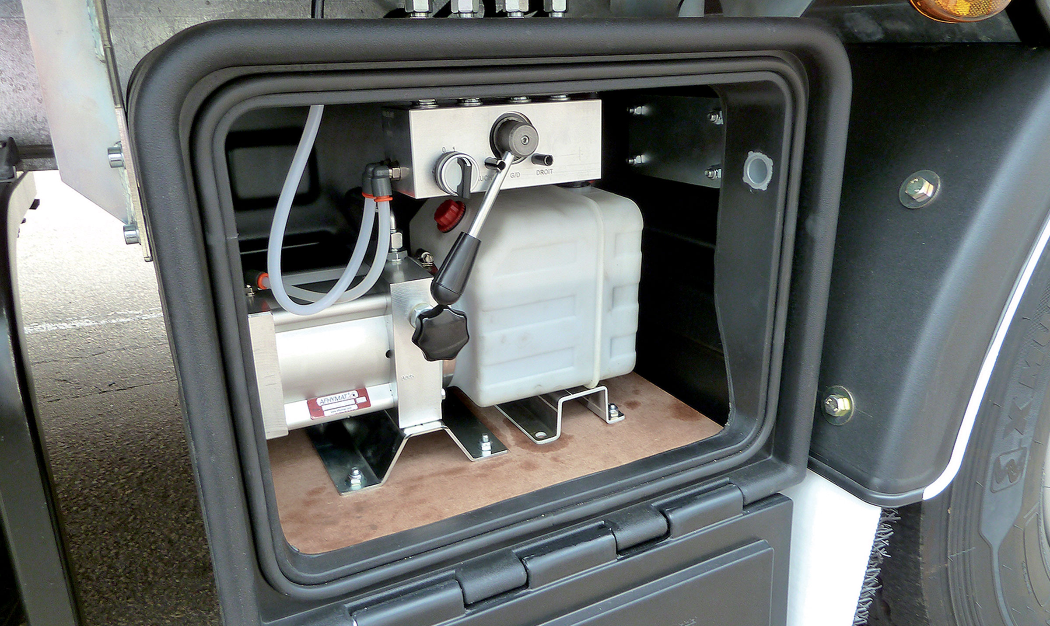
Galerie

Pompe hydropneumatique
MaxiSpeed Easy
Toit palettisableGuillaume Calviac2017-06-15T16:01:18+02:00
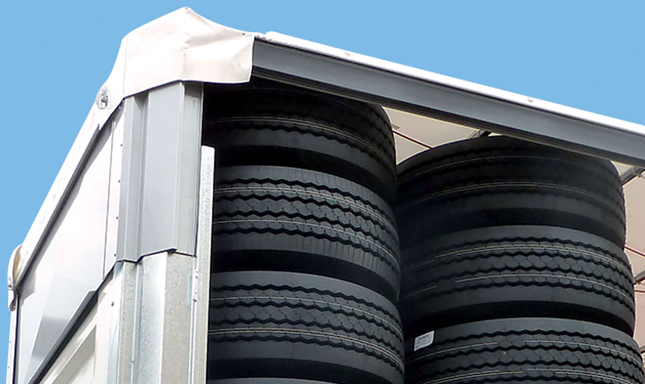
Galerie

Toit palettisable
MaxiSpeed Easy
Suspension grand débattementGuillaume Calviac2017-06-15T16:01:42+02:00
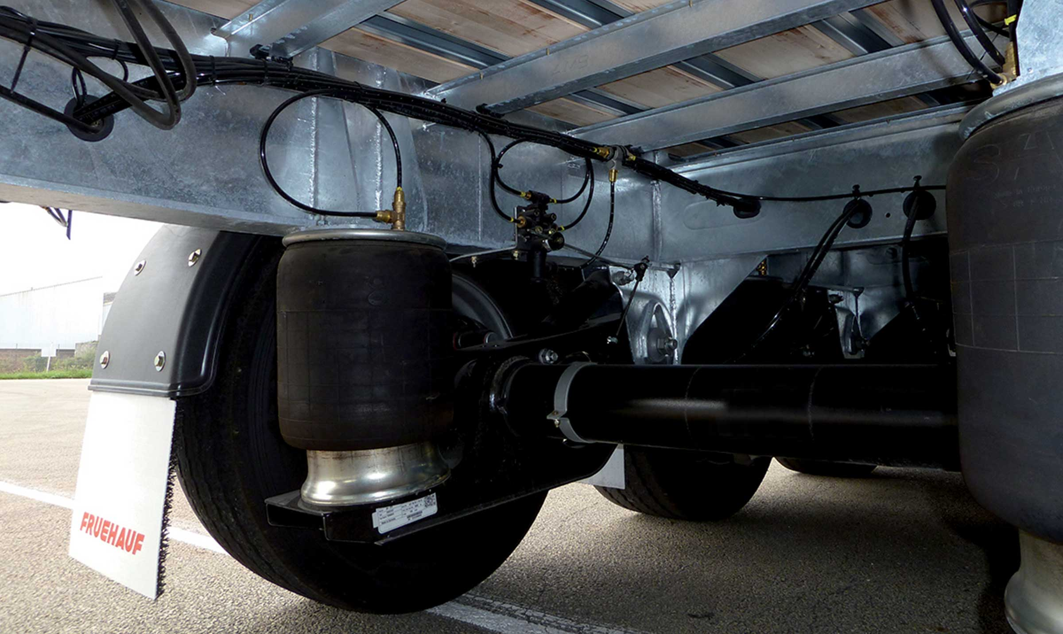
Galerie

Suspension grand débattement
MaxiSpeed Easy
Documentation
Vidéos-démos

Télématique

Télétransmission des données de l’informatique embarquée

Le suivi en temps réel
L’accès immédiat ou par alertes à toutes les données, géo-positionnement, défaillances techniques, températures et pressions des pneus, crevaison lente avant éclatement, permet de piloter l’activité en temps réel et maîtriser les principaux postes de dépenses.
- Sécurité des matériels
- Productivité
- Réduction des coûts
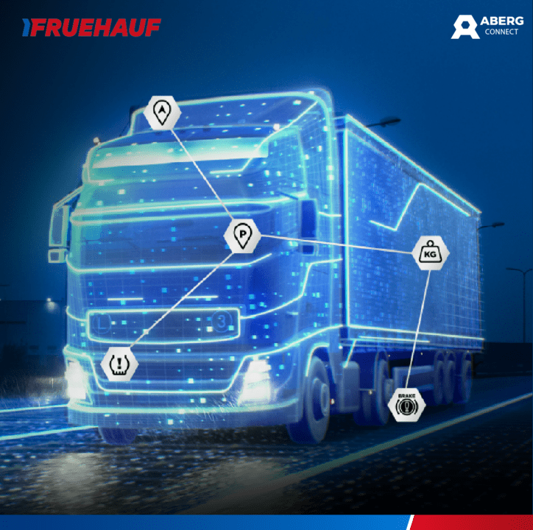

Safe Control

Une vision 360° instantanée sur votre tableau de bord

Ce système de caméras de surveillance transmet en temps en réel des informations au conducteur sur son environnement, grâce à une reconstitution d’images provenant de 3 caméras : les deux caméras latérales et la caméra arrière permettent ainsi une vision à 270°.
Une connexion avec le tracteur est assurée via une prise 13 pôles, et les images sont retransmises sur un écran de contrôle, positionné sur le tableau de bord du conducteur.
- Sécurité
- Réduction des coûts de maintenance
- Performance
- Confort
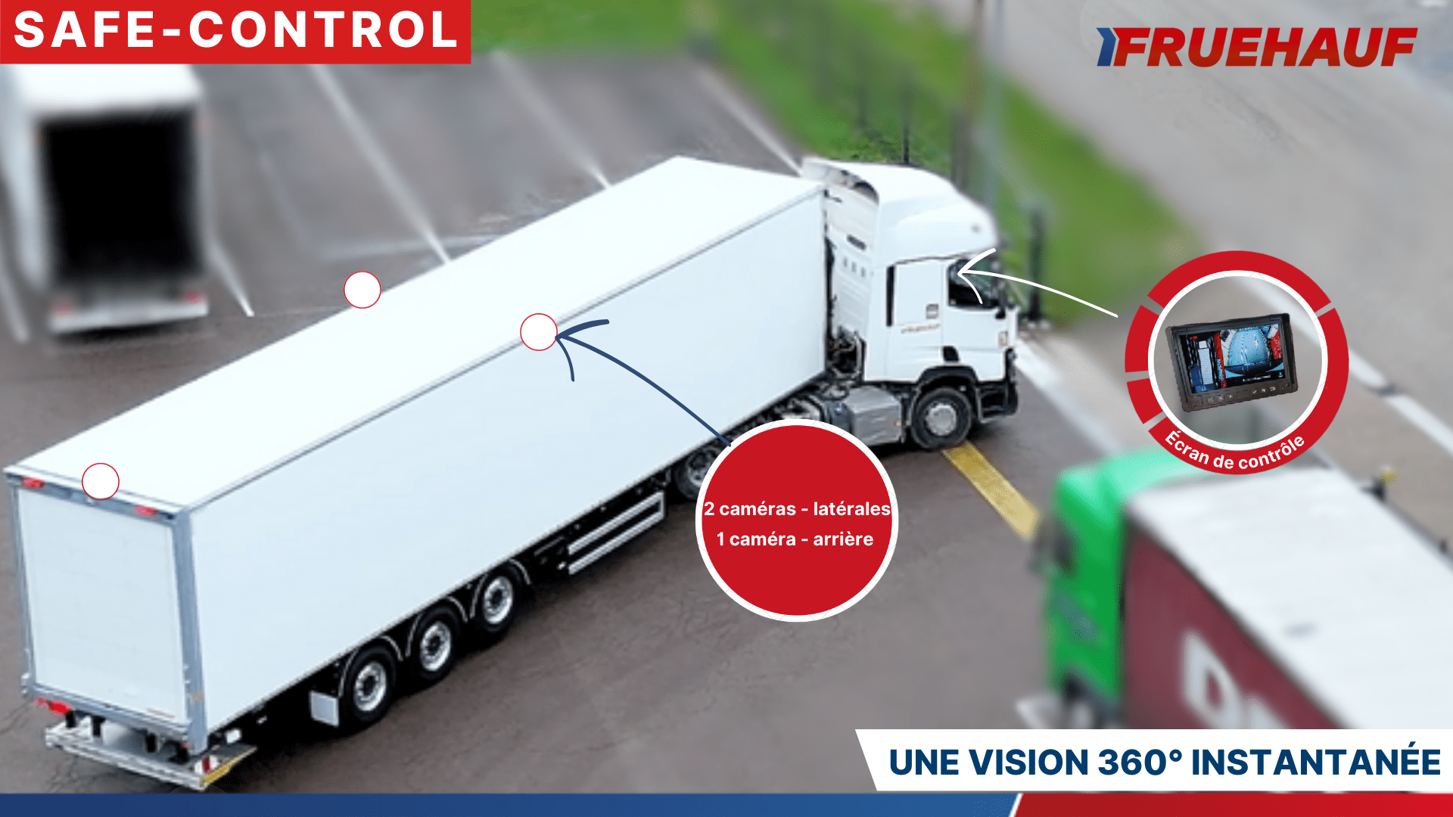

Aérodynamisme

Mieux transporter, moins consommer
FRUEHAUF a fait de la recherche sur l’aérodynamisme un axe stratégique.
Les équipements aérodynamiques pouvant apporter une contribution réelle à la réduction de la consommation de carburant équiperont progressivement la majeure partie des véhicules. Les déflecteurs latéraux ou encore les canaliseurs de flux arrière apparaitront prochainement et contribueront efficacement à la réduction de la consommation de carburant et d’émission de CO2.
- Baisse de la consommation
- Réduction des coûts
AérodynamismeGuillaume Calviac2017-06-14T12:30:06+02:00

Galerie

Aérodynamisme
Innovations Aerodynamisme
Documentation

Metadata
fusion_builder_status | active
pyre_slider_type | no
pyre_slider | 0
pyre_wooslider | final_fixed_width
pyre_revslider | 0
pyre_elasticslider | 0
pyre_slider_position | default
pyre_avada_rev_styles | default
pyre_fallback
pyre_demo_slider
pyre_main_top_padding
pyre_main_bottom_padding
pyre_hundredp_padding
pyre_show_first_featured_image | no
pyre_display_header | yes
pyre_header_100_width | default
pyre_header_bg_color
pyre_header_bg_opacity
pyre_header_bg
pyre_header_bg_full | no
pyre_header_bg_repeat | repeat
pyre_displayed_menu | default
pyre_display_footer | default
pyre_display_copyright | default
pyre_footer_100_width | default
pyre_sidebar_position | default
pyre_sidebar_bg_color
pyre_page_bg_layout | default
pyre_page_bg_color
pyre_page_bg
pyre_page_bg_full | no
pyre_page_bg_repeat | repeat
pyre_wide_page_bg_color
pyre_wide_page_bg
pyre_wide_page_bg_full | no
pyre_wide_page_bg_repeat | repeat
pyre_page_title | default
pyre_page_title_breadcrumbs_search_bar | default
pyre_page_title_text | default
pyre_page_title_text_alignment | default
pyre_page_title_custom_text
pyre_page_title_text_size
pyre_page_title_custom_subheader
pyre_page_title_custom_subheader_text_size
pyre_page_title_font_color
pyre_page_title_100_width | default
pyre_page_title_height
pyre_page_title_mobile_height
pyre_page_title_bar_bg_color
pyre_page_title_bar_borders_color
pyre_page_title_bar_bg
pyre_page_title_bar_bg_retina
pyre_page_title_bar_bg_full | default
pyre_page_title_bg_parallax | default
pyre_sidebar_sticky | default
pyre_page_title_line_height
kd_featured-image-2_page_id
kd_featured-image-3_page_id
kd_featured-image-4_page_id
kd_featured-image-5_page_id
pyre_fallback_id
pyre_combined_header_bg_color
pyre_mobile_header_bg_color
pyre_header_bg_id
pyre_responsive_sidebar_order
pyre_page_bg_id
pyre_wide_page_bg_id
pyre_page_title_subheader_font_color
pyre_page_title_bar_bg_id
pyre_page_title_bar_bg_retina_id
sbg_selected_sidebar | Array
sbg_selected_sidebar_replacement | Array
sbg_selected_sidebar_2 | Array
sbg_selected_sidebar_2_replacement | Array
avada_post_views_count | 1577
avada_today_post_views_count | 2
avada_post_views_count_today_date | 08-03-2024

